Учебно-методическое пособие

Обучение программированию на Java с применением алгоритмов на графах
Согласованный учебный комплекс для 10–11 классов
Курс для 10–11 классов
Десять занятий по 90 минут
2026

Реферат
Представлен учебный комплекс из десяти занятий по 90 минут, интерактивного сайта, десяти презентаций и десяти сценариев преподавателя. Изучаются типы данных Java, логические выражения, циклы, массивы, строки, динамическое программирование, поиск в ширину и оптимизация пути в ориентированном ациклическом графе. Итоговым результатом является локальное Java приложение с веб-интерфейсом для расчёта маршрута.
Цель разработки состоит в обеспечении согласованного перехода от чтения короткой программы к обоснованию алгоритма и реализации прикладного проекта. Материалы связываются через единый машиночитаемый источник. Числовые результаты примеров проверяются исполнением, а формат входных данных и ошибки HTTP проверяются отдельными тестами. Эффективность обучения экспериментально не измерялась; приведённая рубрика является предложением для педагогической апробации.
Ключевые слова: Java, школьная информатика, граф, алгоритм, инвариант, динамическое программирование, тестирование, проектное обучение.
Оформление основного текста: A4, поля 30 мм слева, 15 мм справа, 20 мм сверху и снизу, Times New Roman 14 пт, межстрочный интервал 1,5, абзац 1,25 см. Использованы требования ГОСТ 7.32–2017 к структуре и оформлению и ГОСТ Р 7.0.100–2018 к библиографическому описанию [6, 7]. Код выделен моноширинным шрифтом для сохранения читаемости. Реквизиты организации и автора не выдумываются; локальные требования учебного заведения проверяются отдельно.

Содержание
Введение 4
1 Методические основания 6
2 Среда разработки 8
3 Содержание занятий 10
3.1 Первый сигнал 10
3.2 Шлюз доверия 13
3.3 Архив телеметрии 16
3.4 Охота на пары 18
3.5 Шум в канале 21
3.6 Дерево решений 24
3.7 Карта станции 26
3.8 Цена маршрута 29
3.9 Контракт данных 32
3.10 Маршрутный центр 36
4 Итоговый проект 40
5 Проверка и оценивание 43
Заключение 45
Список использованных источников 46
Приложение А Сценарии преподавателя 47
Приложение Б Исходники итогового проекта 127

Введение
Курс предназначен для учащихся 10–11 классов, начинающих систематическое изучение Java или переходящих с другого языка. Базовые навыки работы с файлами предполагаются, предыдущий опыт объектно-ориентированного программирования не требуется. Продолжительность комплекса составляет 900 минут аудиторной работы; самостоятельные задания выполняются дополнительно. При расписании по 45 минут каждое занятие делится на две встречи.
Проблема проектирования состоит в согласовании трёх представлений учебного материала: самостоятельной работы на сайте, объяснения преподавателя на слайдах и развёрнутого печатного изложения. Раздельное редактирование этих представлений создаёт риск расхождения программ и результатов. В предложенной архитектуре содержательные данные задаются единожды и используются генераторами разных форматов.
В качестве сквозной предметной модели принят маршрутный центр орбитальной станции. Вершины соответствуют отсекам, направленные рёбра — разрешённым переходам, а веса — времени движения. Эта модель позволяет последовательно различать достижимость, число переходов, количество путей и суммарную стоимость. Каждая из этих величин имеет собственный алгоритм и область применимости.
Связь с ЕГЭ устанавливается по спецификации ФИПИ 2027, проверенной 12 ноября 2026 года [1]. В разделе 9 среди сред программирования указан Java. В разделе 11 и обобщённом плане тематика задания 23 связана с оптимальными путями и количеством путей в простом ориентированном ациклическом графе. Поэтому графовые темы рассматриваются содержательно, без переноса устаревшего описания задания 23. Точный набор программ в пункте проведения экзамена уточняется отдельно.
Комплекс охватывает выбранные темы логики, обработки последовательностей и графов. Он не является полной программой подготовки к ЕГЭ: электронные таблицы, сети, кодирование информации, игровые стратегии и другие разделы требуют дополнительных занятий. Веб проект служит переносом алгоритмических умений в программную разработку и не заявляется обязательным содержанием экзамена.

1 Методические основания

1.1 Прогноз и наблюдение
Каждая практическая работа начинается с письменного прогноза результата на определённом входе. Затем учащийся запускает программу и фиксирует первое расхождение. Такой порядок делает наблюдаемой собственную модель выполнения программы и позволяет обсуждать причину ошибки. Прогноз не оценивается как экзаменационный ответ: его назначение состоит в выявлении понимания до получения машинного результата.

1.2 Инвариант и контрпример
Объяснение корректности строится через состояние, которое сохраняет смысл после каждого шага. Для частотного подсчёта это сведения только о предыдущих элементах, для BFS — неубывание расстояний в очереди, для DAG — завершённость расчёта предшественников. Контрпример выбирается минимальным, чтобы локализовать нарушенное условие. Случайный набор тестов дополняет, но не заменяет такое рассуждение.

1.3 Самостоятельность и использование инструментов
Нельзя гарантировать невозможность внешнего решения или использования нейросети. Поэтому задания предполагают изменяемые веса, собственные тесты и устную защиту нового условия. Учащийся может использовать справочник или генератор кода, но обязан указать вклад инструмента и проверить результат. Содержательным результатом считается способность предсказать поведение при изменении входа и обосновать ограничение алгоритма.

1.4 Дифференциация
Базовый уровень предусматривает чтение готового каркаса и заполнение трассировки. Основной уровень включает самостоятельное изменение условия и тесты. Углублённый уровень требует сравнения двух алгоритмов и доказательства границ применимости. Объём программы увеличивают только после проверки базового случая; более длинный исходник сам по себе не является признаком более высокого результата.
Таблица 1 — Учебные результаты и свидетельства
Результат | Наблюдаемое свидетельство
Моделирование | Вход, результат, единицы и ограничения названы явно
Корректность | Трассировка и объяснение инварианта
Тестирование | Обычный случай, граница, ошибка ввода и контрпример
Перенос | Верный прогноз при изменении одного условия

2 Среда разработки
Базовая среда — JDK 21 без preview возможностей. Поддерживаемые стандартные средства включают javac, java, коллекции java.util, файловый API и модуль jdk.httpserver [2–4]. Редактор VS Code удобен для начинающих, но команды запуска остаются независимыми от редактора [5]. Установка дополнительных фреймворков не требуется.

2.1 Установить JDK 21
Откройте Windows Terminal или PowerShell. Выполните winget install --id Microsoft.OpenJDK.21 --exact. Подтвердите установку в окне Windows, затем закройте терминал и откройте заново. Если winget недоступен, используйте установщик Microsoft Build of OpenJDK с официальной страницы. Docker и Maven для курса не требуются.

2.2 Проверить среду
В новом терминале выполните java -version и javac -version. Обе команды должны показать 21 или более новую совместимую версию. Если команда не найдена, перезапустите терминал и проверьте PATH. JRE без javac недостаточен.

2.3 Создать первый файл
В VS Code выберите File → Open Folder и создайте папку java-orbit. В панели Explorer нажмите New File и назовите файл Main.java. Расширение Extension Pack for Java удобно, но запуск через терминал работает без него.

2.4 Скомпилировать и запустить
Сохраните код первого урока. Откройте Terminal → New Terminal, перейдите в папку файла и выполните javac -encoding UTF-8 Main.java, затем java Main. Ожидаемый stdout приведён рядом с кодом. Main.class вручную не редактируют.
java -version
javac -version
javac -encoding UTF-8 Main.java
java Main
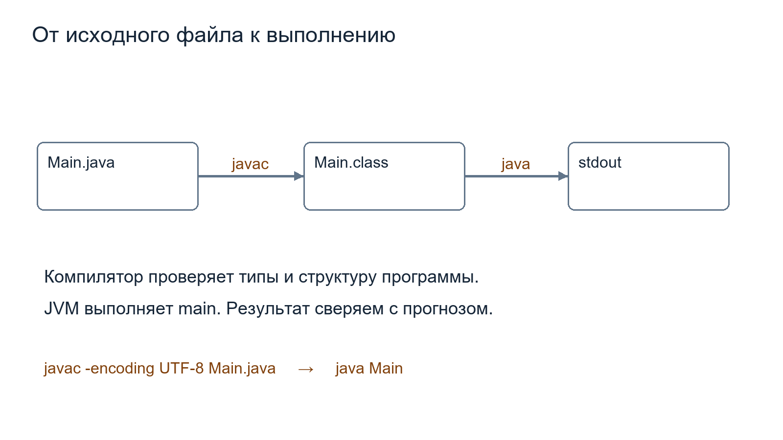
Рисунок 1 — Последовательность компиляции и выполнения Java программы
Схема показывает действия, а не имитирует снимок установщика. Точные команды приведены в тексте. В разных версиях редактора расположение кнопок может отличаться; устойчивыми остаются имя файла Main.java и команды компилятора. Если системная команда не найдена, проверяют PATH и наличие JDK, затем открывают новый терминал.

3 Содержание занятий
Таблица 2 — Последовательность курса
№ | Тема | Результат
1 | JDK, типы и запуск программы | Установить JDK, запустить Main.java и объяснить целочисленное деление, остаток и границу int.
2 | Булева логика и таблицы истинности | Перевести текстовое правило в формулу, перебрать состояния и найти контрпример неверной записи.
3 | Циклы и системы счисления | Построить цикл с инвариантом, обработать ноль и оценить число итераций.
4 | Массивы и сложность алгоритмов | Сравнить квадратичный перебор и линейный подсчёт частот на одной постановке.
5 | Строки и конечные состояния | Просканировать строку одним проходом и объяснить, какая информация нужна о предыдущем символе.
6 | Рекурсия, DAG и динамическое программирование | Вывести рекуррентное соотношение и заменить повторные вызовы последовательным вычислением.
7 | Графы, очереди и поиск в ширину | Прочитать список смежности, выполнить BFS и восстановить путь через массив предков.
8 | Оптимальный путь на DAG | Вычислить минимальную стоимость на DAG в топологическом порядке и отличить жадный шаг от корректной релаксации.
9 | Методы, record, файлы и тесты | Выделить чистый метод, валидировать строковый ввод и проверить контракт без внешних библиотек.
10 | Java приложение с веб интерфейсом и защита проекта | Запустить законченный локальный веб-проект, проверить API и защитить алгоритм на изменённых данных.

3.1 Первый сигнал
Цель занятия. Установить JDK, запустить Main.java и объяснить целочисленное деление, остаток и границу int.
Проблемная ситуация. На орбитальной станции осталось 95 единиц заряда. Один сеанс связи стоит 12. Сколько полных сеансов доступно и что останется?
Программное моделирование арифметических выражений и работа с целочисленными данными. Это база для последующих алгоритмических заданий, а не самостоятельный полный блок ЕГЭ.

3.1.1 Исходник и выполнение
JDK содержит компилятор javac и средство запуска java. Команда javac Main.java создаёт Main.class, а java Main запускает метод main. В этом курсе используем обычный класс с public static void main(String[] args), без preview-возможностей. Имя публичного класса должно совпадать с именем файла. Для ввода целых чисел можно создать Scanner: import java.util.Scanner; затем var in = new Scanner(System.in); и int energy = in.nextInt(). Перед чтением проверьте in.hasNextInt(), а после чтения — допустимый диапазон. Отдельный ReadInput.java показывает полный вариант.

3.1.2 Тип является частью модели
int хранит целое число в фиксированном диапазоне, long — целое большей разрядности, double — приближённое вещественное значение, boolean — истину или ложь. Для счётчиков обычно достаточно int. Для суммы большого массива или произведения сначала расширяют операнд: 1L * a * b. Приведение результата после переполнения уже не исправляет ошибку.

3.1.3 Деление и остаток
При неотрицательных energy и cost выражение energy / cost даёт число полных сеансов, а energy % cost — остаток энергии. При cost = 0 деление недопустимо. Вывод проверяют по смыслу: остаток должен быть меньше cost, а count * cost + rest должен совпадать с energy.
Трассировка. 95 = 7 × 12 + 11. Остаток 11 меньше стоимости сеанса 12. Произведение 50 000 × 50 000 больше максимального int 2 147 483 647.

Эталонный пример и результат
public class Main {
public static void main(String[] args) {
int energy = 95;
int cost = 12;
int sessions = energy / cost;
int rest = energy % cost;
System.out.println(sessions);
System.out.println(rest);
System.out.println(1L * 50000 * 50000);
}
}
Ожидаемый stdout
7
11
2500000000

Дополнительный пример ReadInput.java
import java.util.Scanner;
public class ReadInput {
public static void main(String[] args) {
var input = new Scanner(System.in);
if (!input.hasNextInt()) {
System.out.println("invalid"); return;
}
int energy = input.nextInt();
if (!input.hasNextInt()) {
System.out.println("invalid"); return;
}
int cost = input.nextInt();
if (energy < 0 || cost <= 0) {
System.out.println("invalid"); return;
}
System.out.println(energy / cost);
System.out.println(energy % cost);
}
}
Вход: 119 17
Ожидаемый stdout
7
0

Эксперимент и интерпретация
Измените энергию на 119, а стоимость на 17. До запуска запишите прогноз. Затем проверьте случаи energy = 0 и energy = cost. Добавьте проверку cost > 0 перед делением.
Разбор. Для 119 и 17 результат 7 и 0. При нулевой энергии результат 0 и 0. При равенстве энергии и стоимости результат 1 и 0. Нулевая стоимость должна отклоняться до вычисления.
Типичная ошибка. Ошибка Main.class при запуске: java ожидает имя класса Main, а не имя файла Main.class. Ошибка int-произведения: добавьте L к первому операнду.
Таблица 3 — Проверочные вопросы занятия 1
Вопрос | Ответ и объяснение
energy = 95, cost = 12. Число полных сеансов? | 7. 7 сеансов тратят 84 единицы. Восьмой потребовал бы 96.
Остаток после этих сеансов? | 11. 95 % 12 = 11; проверка 7 × 12 + 11 = 95.
Чему равно 1L * 50000 * 50000? | 2500000000. Вычисление идёт в long. Без L произведение int переполняется.
Шаг проекта. Определите единицы измерения будущего приложения: вес ребра — целое число минут, идентификатор станции — A, B, C или D.
Защита. Почему 95 / 12 и 95.0 / 12 имеют разный смысл? Приведите вход, на котором восьмой сеанс невозможен.
Самостоятельная работа. Прочитать два положительных числа через Scanner, вывести частное и остаток, отклонить нулевую стоимость. Сохранить Main.java и три пары входов с прогнозами.

3.2 Шлюз доверия
Цель занятия. Перевести текстовое правило в формулу, перебрать состояния и найти контрпример неверной записи.
Проблемная ситуация. Шлюз открывается при наличии пропуска и безопасной среды. Аварийный режим допускает вход независимо от датчика. Как проверить, что правило не открывает лишние состояния?
Логические выражения и таблицы истинности, тематически связано с заданием 2. Нумерация приведена как ориентир к проверенным материалам ФИПИ, формулировки задач курса авторские.

3.2.1 Логические операции
Выражение pass && safe || emergency читается как (pass && safe) || emergency: && имеет более высокий приоритет, чем ||. Скобки всё равно полезны для проверки смысла. ! меняет значение на противоположное. Короткое замыкание позволяет сначала проверить делитель или ссылку, а затем выполнять опасное действие.

3.2.2 Импликация и отрицание
Импликация A → B ложна только при A = true и B = false. В Java её можно записать как !A || B. Отрицание !(A && B) эквивалентно !A || !B. Таблица истинности из восьми строк позволяет проверить любую формулу с тремя булевыми переменными.

3.2.3 Перебор как доказательство на конечной области
Если у правила ровно три независимых булевых входа, перебор всех 2³ состояний полон. Одна подходящая строка не доказывает эквивалентность, зато одна отличающаяся строка опровергает её. Столбцы таблицы следует подписывать, иначе перестановка переменных маскирует ошибку.
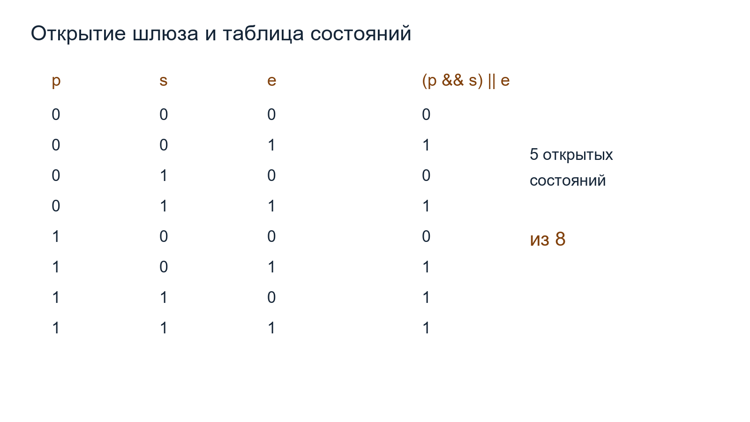
Рисунок 2 — Булева логика и таблицы истинности
Трассировка. При emergency = true открываются четыре состояния. При emergency = false открывается только pass = safe = true. Всего 5 из 8.

Эталонный пример и результат
public class Main {
public static void main(String[] args) {
int opened = 0;
for (int mask = 0; mask < 8; mask++) {
boolean p = (mask & 4) != 0;
boolean s = (mask & 2) != 0;
boolean e = (mask & 1) != 0;
if ((p && s) || e) opened++;
}
System.out.println(opened);
}
}
Ожидаемый stdout
5

Эксперимент и интерпретация
Сравните (p && s) || e с p && (s || e) полным перебором. Найдите все маски, на которых результаты различаются. Затем предложите правило, запрещающее аварийный вход без пропуска.
Разбор. Различаются маски 1 и 3: p = false, e = true, s произволен. Правило p && (s || e) требует пропуск даже при аварии. Это другая политика, а не исправление скобок без изменения смысла.
Типичная ошибка. Смешение & и &&: для boolean оба допустимы, но & вычисляет обе части. Сравнение строк через == здесь не используется; для содержимого строки нужен equals.
Таблица 4 — Проверочные вопросы занятия 2
Вопрос | Ответ и объяснение
Для трёх булевых входов сколько всего состояний? | 8. 2 × 2 × 2 = 8.
Сколько состояний открывает (p && s) || e? | 5. Четыре аварийных состояния и одно обычное.
Сколько строк из четырёх делают A → B ложной? | 1. A = true, B = false — единственное нарушение импликации.
Шаг проекта. Опишите условия доступности маршрута: закрытая линия не участвует в графе. Сформулируйте правило, прежде чем писать код.
Защита. Покажите контрпример для неверной формулы. Объясните, почему одного контрпримера достаточно для опровержения, но недостаточно для подтверждения.
Самостоятельная работа. Построить таблицу для (!A || B) && (B || C), указать число истинных строк и проверить формулу отрицания по закону де Моргана.

3.3 Архив телеметрии
Цель занятия. Построить цикл с инвариантом, обработать ноль и оценить число итераций.
Проблемная ситуация. Датчик отправил число 173. Нужно восстановить двоичную запись и объяснить, сколько единиц в сигнале, не используя готовое преобразование строки.
Алгоритмы обработки чисел и системы счисления, ориентиры — задания 5 и 14. Курс не заменяет разбор всех типов этих заданий.

3.3.1 Цикл изменяет состояние
В цикле извлечения разрядов остаток n % 2 является младшим двоичным разрядом, а n / 2 удаляет его. Для n > 0 каждая итерация уменьшает значение, значит цикл завершится. Перед изменением n удобно сохранить original: иначе невозможно проверить результат на исходном числе.

3.3.2 Инвариант связывает шаги
После k шагов уже обработаны k младших разрядов исходного числа, а текущее n содержит оставшиеся. Сумма накопленных единиц совпадает с числом единиц в обработанной части. Это объяснение алгоритма, а не просто пересказ операторов.

3.3.3 Особые случаи и стоимость
Для исходного нуля цикл while(n > 0) не выполнится, число единиц равно нулю, но строка двоичной записи должна быть "0". Число шагов для положительного n равно длине двоичной записи, то есть floor(log₂ n) + 1. Отрицательные числа требуют отдельной модели и в данном задании отклоняются.
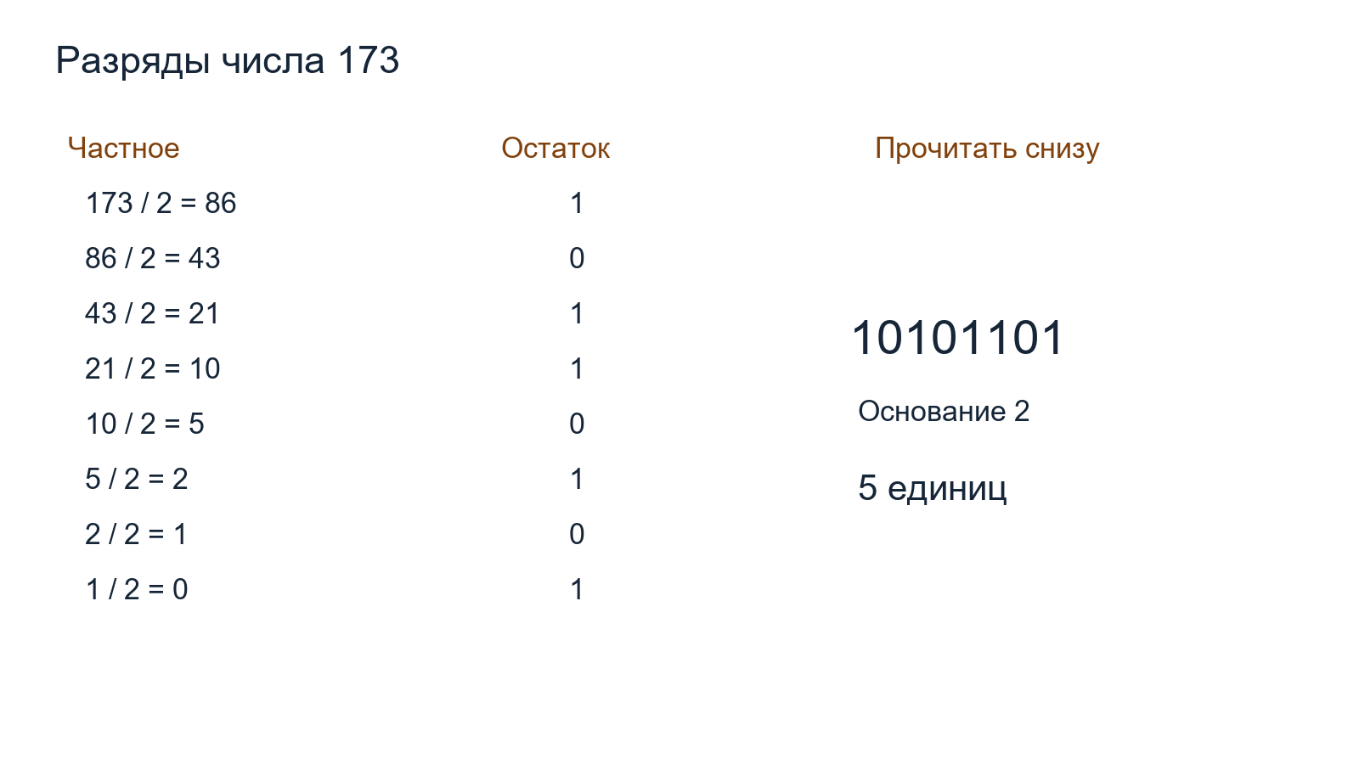
Рисунок 3 — Циклы и системы счисления
Трассировка. 173 → 86 → 43 → 21 → 10 → 5 → 2 → 1 → 0. Остатки 1,0,1,1,0,1,0,1 читаются справа налево: 10101101.

Эталонный пример и результат
public class Main {
public static void main(String[] args) {
int n = 173, ones = 0, steps = 0;
while (n > 0) {
ones += n % 2;
n /= 2;
steps++;
}
System.out.println(ones);
System.out.println(steps);
}
}
Ожидаемый stdout
5
8

Эксперимент и интерпретация
Замените основание на 3, а исходное число на 35. Восстановите запись числа и сумму его цифр. Сверьте обратным переводом. Затем объясните, почему остатки нельзя печатать в полученном порядке.
Разбор. 35 = 1 × 27 + 0 × 9 + 2 × 3 + 2, запись 1022₃, сумма цифр 5. Остатки выходят от младшего разряда к старшему, поэтому их разворачивают.
Типичная ошибка. Оператор n = n / 2 обязателен: без него положительное n не изменяется и цикл бесконечен. Граница n >= 0 тоже не завершает цикл после достижения нуля.
Таблица 5 — Проверочные вопросы занятия 3
Вопрос | Ответ и объяснение
Сколько единиц в двоичной записи 173? | 5. 10101101 содержит пять единиц.
Сколько раз выполнится тело while для 173? | 8. Восьмиразрядная запись требует восьми шагов.
Сколько единиц посчитает цикл при n = 0? | 0. Тело не выполняется, начальное значение ones остаётся нулём.
Шаг проекта. Добавьте к журналу маршрута счётчик рассмотренных вершин или рёбер. У метрики должна быть определена единица измерения.
Защита. Сформулируйте, что уже обработано после трёх шагов. Покажите вход, на котором ошибка n >= 0 приводит к незавершению.
Самостоятельная работа. Реализовать перевод неотрицательного int в основание от 2 до 9, включая ноль. Проверить 0, 1, 35 и степень основания.

3.4 Охота на пары
Цель занятия. Сравнить квадратичный перебор и линейный подсчёт частот на одной постановке.
Проблемная ситуация. Два датчика считаются совместимыми, если сумма их значений равна 10. Нужно посчитать пары разных позиций, даже когда значения повторяются.
Подсчёт пар и обработка числовых последовательностей, ориентир — задание 17; сравнение O(n²) и O(n) развивает навык выбора алгоритма. Эта тема не заявляется полным покрытием задания 27 образца 2027 года.

3.4.1 Пара позиций отличается от пары значений
В массиве [2, 8, 2, 8, 5, 5] существуют четыре пары позиций со значениями 2 и 8 и одна пара с 5 и 5. Перебор i < j рассматривает каждую неупорядоченную пару один раз и не использует элемент дважды.

3.4.2 Частоты уже просмотренных значений
Перед обработкой x массив seen хранит частоты только предыдущих элементов. Вклад текущего x равен seen[target - x]. После прибавления нужно увеличить seen[x]. Если поменять действия местами, элемент со значением target / 2 может составить ложную пару сам с собой.

3.4.3 Условие применимости ускорения
Текущая реализация рассчитана на целые значения от 0 до target = 10. При неизвестном диапазоне нужен Map либо сортировка с двумя указателями. Полный перебор выполняет n(n−1)/2 сравнений. Частоты выполняют n обработок при фиксированном диапазоне, но потребляют дополнительную память.
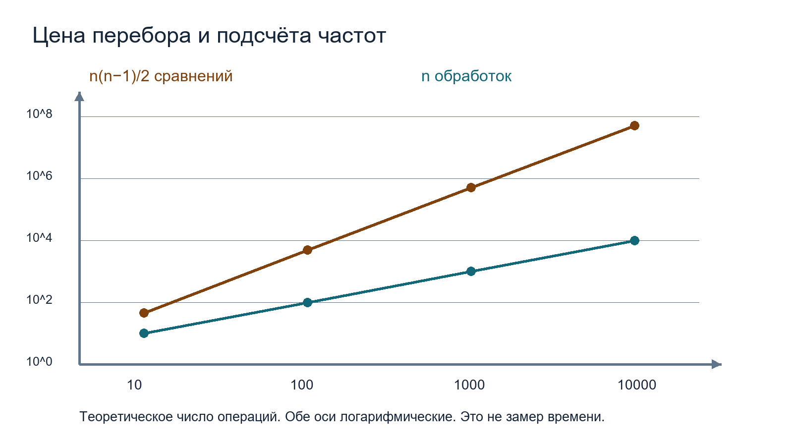
Рисунок 4 — Массивы и сложность алгоритмов
Трассировка. Вклады по элементам: 0,1,1,2,0,1. Сумма 5. При первом значении 5 ещё нет предыдущей пятёрки, при втором — одна.

Эталонный пример и результат
public class Main {
public static void main(String[] args) {
int[] a = {2, 8, 2, 8, 5, 5};
int[] seen = new int[11];
long pairs = 0;
for (int x : a) {
pairs += seen[10 - x];
seen[x]++;
}
System.out.println(pairs);
}
}
Ожидаемый stdout
5

Эксперимент и интерпретация
Напишите медленный эталон с i < j. Сравните его с частотами на пустом массиве, [5], [5,5] и исходном наборе. Затем поменяйте порядок двух строк в быстром алгоритме и найдите минимальный контрпример.
Разбор. Оба корректных алгоритма дают 0, 0, 1 и 5. Ошибочный порядок seen[x]++ перед прибавлением даёт 1 уже на [5]. Этот одноэлементный массив — минимальный контрпример.
Типичная ошибка. Счётчик пар должен быть long: для 100 000 одинаковых подходящих значений результат 4 999 950 000 превышает int.
Таблица 6 — Проверочные вопросы занятия 4
Вопрос | Ответ и объяснение
Сколько подходящих пар в [2,8,2,8,5,5]? | 5. 2 × 2 + C(2,2) = 5.
Сколько сравнений i < j для 6 элементов? | 15. Число всех неупорядоченных пар равно 15.
Сколько пар в [5,5,5,5] с суммой 10? | 6. 4 × 3 / 2 = 6; каждый элемент можно использовать с другими, но не с собой.
Шаг проекта. Отделите расчёт от вывода. Метод расчёта должен принимать данные и возвращать ответ, чтобы его можно было вызывать и из консоли, и из HTTP-обработчика.
Защита. Докажите, что каждая пара учитывается ровно тогда, когда обработан её правый элемент. Объясните ограничение диапазона частот.
Самостоятельная работа. Добавить чтение массива и сравнение быстрого и медленного алгоритмов для 20 небольших собственных наборов. Считать операции, а не сравнивать случайные миллисекунды.

3.5 Шум в канале
Цель занятия. Просканировать строку одним проходом и объяснить, какая информация нужна о предыдущем символе.
Проблемная ситуация. Канал передаёт A, B и C. Найдите самый длинный участок без двух соседних A. Один лишний сброс счётчика меняет результат — обнаружьте его.
Обработка символьных последовательностей, ориентир — задание 24. Оконные ограничения бывают сложнее, здесь изучается базовый инвариант.

3.5.1 Индекс и символ
charAt(i) возвращает символ по индексу от 0 до length()−1. В данном задании алфавит ASCII, поэтому char достаточно. Для произвольного Unicode один видимый символ может занимать несколько char; такую обработку этот учебный алгоритм не обещает.

3.5.2 Длина допустимого суффикса
cur — длина самого длинного допустимого суффикса, заканчивающегося в текущей позиции. Если текущий и предыдущий символы равны A, новый суффикс может содержать текущее A и потому имеет длину 1, а не 0. Иначе cur увеличивается на 1. best хранит максимум всех cur.

3.5.3 Пустой вход и сложность
Пустая строка имеет ответ 0. Обращение к i−1 допустимо только при i > 0; && прекращает вычисление при ложной первой части. Алгоритм хранит несколько счётчиков, выполняет n шагов и использует O(1) дополнительной памяти.
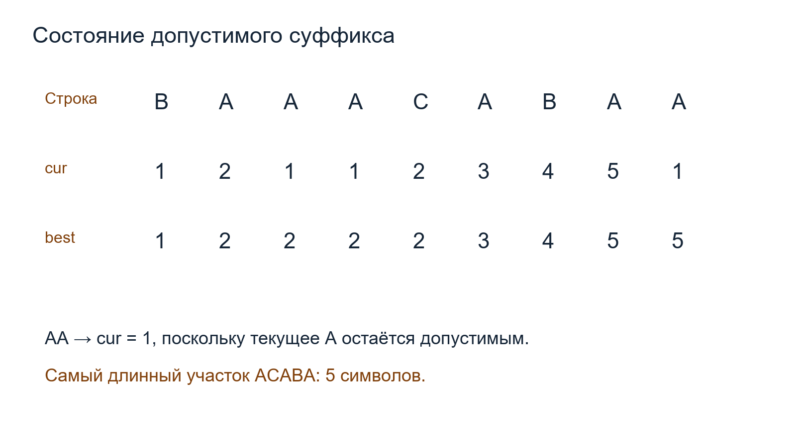
Рисунок 5 — Строки и конечные состояния
Трассировка. Для B A A A C A B A A значения cur равны 1,2,1,1,2,3,4,5,1. Лучший участок ACABA имеет длину 5.

Эталонный пример и результат
public class Main {
public static void main(String[] args) {
String s = "BAAACABAA";
int cur = 0, best = 0;
for (int i = 0; i < s.length(); i++) {
boolean aa = i > 0 && s.charAt(i-1) == 'A'
&& s.charAt(i) == 'A';
cur = aa ? 1 : cur + 1;
best = Math.max(best, cur);
}
System.out.println(best);
}
}
Ожидаемый stdout
5

Эксперимент и интерпретация
Измените условие: запрещены любые два одинаковых соседних символа. Найдите самый длинный допустимый участок для ABBACCA. Сверьте быстрый метод с перебором всех подстрок.
Разбор. Для ABBACCA ответ 3, например BAC. В общем условии сравнивают s.charAt(i−1) == s.charAt(i). Сброс также равен 1.
Типичная ошибка. Прямое charAt(i−1) при i = 0 вызывает исключение. Проверка i > 0 должна стоять перед обращением к предыдущему символу.
Таблица 7 — Проверочные вопросы занятия 5
Вопрос | Ответ и объяснение
Максимальная длина участка без AA в BAAACABAA? | 5. Участок ACABA допустим и имеет длину 5.
При обнаружении AA чему равен новый cur? | 1. Сброс в 0 потерял бы текущую букву.
Ответ для пустой строки? | 0. Начальный best = 0 сохраняется.
Шаг проекта. Запишите ограничения формата данных: имена станций A–D, веса 1–99. Ошибочная строка данных должна давать понятное сообщение, а не случайный маршрут.
Защита. Почему cur не обязан равняться best? Покажите строку, на которой сброс в 0 даёт неверный ответ.
Самостоятельная работа. Прочитать строку из файла UTF-8, проверить алфавит A/B/C и вывести длину и границы лучшего участка. Проверить пустую строку, A и AAA.

3.6 Дерево решений
Цель занятия. Вывести рекуррентное соотношение и заменить повторные вызовы последовательным вычислением.
Проблемная ситуация. Дрон переходит с клетки n на n+1 или n+2. Сколько маршрутов ведут из 0 в 6 и почему дерево вызовов считает одинаковые подзадачи снова?
Подсчёт путей в ориентированном ациклическом графе прямо связан с новой тематикой задания 23 спецификации 2027 года. Классические алгоритмы исполнителя используются как учебный мост.

3.6.1 База и переход
Пусть dp[i] — число способов достичь клетки i. В клетку i можно прийти из i−1 или i−2, поэтому dp[i] = dp[i−1] + dp[i−2]. База dp[0] = 1 означает один пустой маршрут. Для i = 1 допустим только переход из 0.

3.6.2 Рекурсия показывает структуру
Наивная функция ways(n) вызывает ways(n−1) и ways(n−2), повторяя одинаковые подзадачи. Дерево вызовов не является графом различных состояний: одна вершина состояния может встречаться в дереве много раз. Мемоизация хранит результат состояния; табличный метод вычисляет состояния в порядке зависимостей.

3.6.3 От линейной шкалы к DAG
Числа 0..n образуют ориентированный ациклический граф: каждое ребро увеличивает индекс. Подсчёт путей на DAG обобщает ту же идею: число путей в вершину равно сумме чисел путей во все её предшественники. При циклах такое правило без дополнительных условий неприменимо. long тоже конечен, для больших ответов нужен BigInteger.
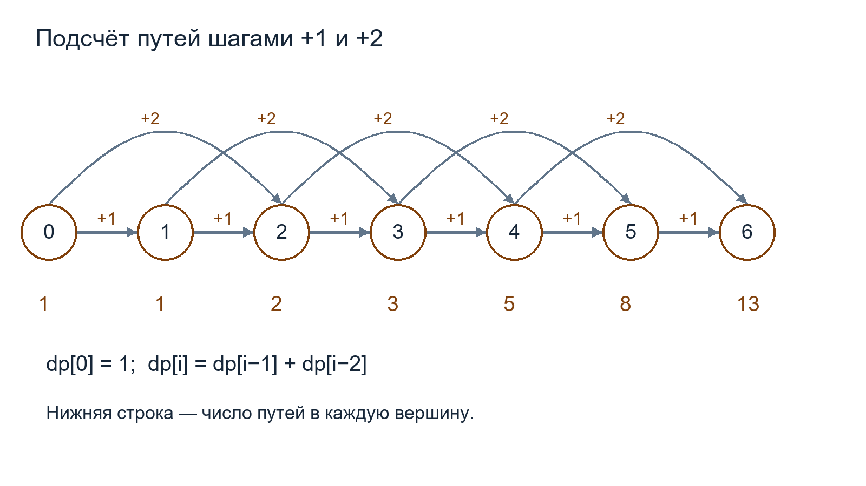
Рисунок 6 — Рекурсия, DAG и динамическое программирование
Трассировка. dp[0..6] = 1,1,2,3,5,8,13. Для запрета клетки 3 положите dp[3] = 0: получится 1,1,2,0,2,2,4.

Эталонный пример и результат
public class Main {
public static void main(String[] args) {
int n = 6;
long[] dp = new long[n + 1];
dp[0] = 1;
for (int i = 1; i <= n; i++) {
dp[i] = dp[i - 1];
if (i >= 2) dp[i] += dp[i - 2];
}
System.out.println(dp[n]);
}
}
Ожидаемый stdout
13

Эксперимент и интерпретация
Реализуйте ways(n) рекурсивно и таблично. Считайте вызовы рекурсивной версии и вычисленные состояния, не сравнивая непредсказуемое время. Затем запретите клетку 3 и проверьте ответ ручным перечислением.
Разбор. Для n = 6 простой рекурсивный вариант с базами n = 0 и n = 1 делает 25 вызовов. Таблица вычисляет 6 новых состояний. При запрете клетки 3 остаются 4 пути. Базовые случаи и число вызовов нужно согласовать до сравнения.
Типичная ошибка. Если dp[0] = 0, вся таблица останется нулевой. Если считать пути по графу с циклом без ограничения длины, число маршрутов может быть бесконечным.
Таблица 8 — Проверочные вопросы занятия 6
Вопрос | Ответ и объяснение
Сколько путей из 0 в 6 шагами +1 и +2? | 13. Последовательность 1,1,2,3,5,8,13.
Если клетка 3 запрещена, сколько путей в 6? | 4. После запрета: 1,1,2,0,2,2,4.
Чему равно dp[0] для подсчёта путей? | 1. Один пустой путь необходим, чтобы первый переход получил один способ.
Шаг проекта. Представьте направления между станциями как рёбра DAG. В итоговом проекте индекс следующей станции всегда больше предыдущего: это обеспечивает порядок расчёта.
Защита. Нарисуйте дерево ways(4) и объедините повторяющиеся состояния. Чем число вершин графа состояний отличается от числа вызовов?
Самостоятельная работа. Добавить запрещённую клетку как параметр. Сравнить рекурсивный и табличный методы для n от 0 до 12, вывести счётчики работы.

3.7 Карта станции
Цель занятия. Прочитать список смежности, выполнить BFS и восстановить путь через массив предков.
Проблемная ситуация. Нужно добраться до отсека D за минимальное число переходов. Каждый переход занимает ровно один такт. Как доказать, что первый найденный слой кратчайший?
Чтение графов и таблиц, ориентир — задание 1; алгоритмический анализ графов — тематическая основа задания 23 в 2027 году. BFS также является базой дальнейшего программирования.

3.7.1 Модель графа
Вершина — отсек, направленное ребро — разрешённый переход. Список смежности перечисляет соседей каждой вершины. Направление важно: из A в B не следует возможность вернуться из B в A. В этом уроке цена всех рёбер равна 1.

3.7.2 Очередь хранит фронт поиска
BFS обрабатывает вершины по неубыванию расстояния от старта. Старт получает расстояние 0 и попадает в очередь первым. При первом обнаружении соседа ему сразу присваивают расстояние и добавляют в очередь. Отметка при добавлении предотвращает повторные попадания при циклах.

3.7.3 Путь и недостижимость
Массив parent хранит вершину, из которой впервые открыли соседа. Чтобы восстановить путь, идут от цели к старту и разворачивают порядок. Значение dist = −1 означает, что цель недостижима. Стоимость BFS со списками смежности O(V+E); для разных весов обычный BFS минимизирует число рёбер, но не сумму весов.
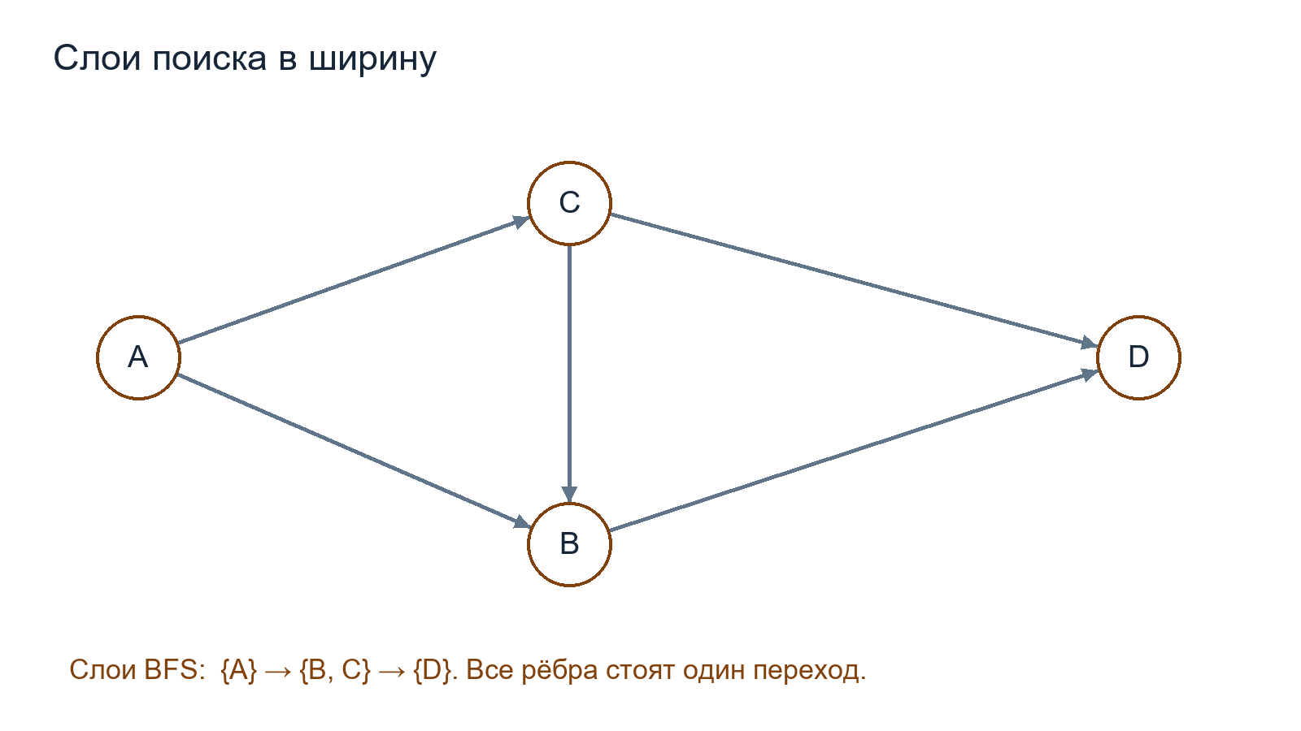
Рисунок 7 — Графы, очереди и поиск в ширину
Трассировка. A=0, B=1, C=2, D=3. Очередь: [A] → [B,C] → [C,D] → [D] → []. Слои расстояний: A; B,C; D.

Эталонный пример и результат
import java.util.*;
public class Main {
public static void main(String[] args) {
int[][] g = {{1,2},{3},{1,3},{}};
int[] d = {-1,-1,-1,-1};
ArrayDeque<Integer> q = new ArrayDeque<>();
d[0] = 0; q.add(0);
while (!q.isEmpty()) {
int v = q.remove();
for (int u : g[v]) if (d[u] == -1) {
d[u] = d[v] + 1; q.add(u);
}
}
System.out.println(d[3]);
}
}
Ожидаемый stdout
2

Эксперимент и интерпретация
Добавьте ребро D→A и изолированную вершину E. Убедитесь, что цикл не создаёт повторной бесконечной обработки. Добавьте parent и восстановите путь A→D. Затем измените цену A→B на 100: объясните, почему прежний ответ уже не решает задачу минимального времени.
Разбор. Цикл безопасен благодаря d[u] == −1 и отметке при добавлении. E остаётся −1. По порядку соседей выбран путь A→B→D. После изменения веса нужен алгоритм для весов, поскольку путь с тем же числом рёбер может быть дороже.
Типичная ошибка. Если помечать вершину только при извлечении из очереди, её могут добавить несколько предшественников. Если граф взвешенный, BFS не является общим решением кратчайшего пути.
Таблица 9 — Проверочные вопросы занятия 7
Вопрос | Ответ и объяснение
Рёбра A→B, A→C, B→D, C→B, C→D. Минимум переходов A→D? | 2. Можно A→B→D или A→C→D.
Сколько вершин на расстоянии 1 от A? | 2. B и C образуют первый слой.
Какое значение d у недостижимой вершины в примере? | -1. Только обнаруженные вершины получают неотрицательные расстояния.
Шаг проекта. Создайте карту A–D, подпишите направления и единицы веса. Сохраните карту как данные, отдельно от алгоритма.
Защита. Объясните инвариант слоёв очереди. Нарисуйте граф, где минимум рёбер и минимум времени различаются.
Самостоятельная работа. Дополнить BFS массивом parent, обработать старт = цель и недостижимую цель. Зафиксировать таблицу dist и порядок очереди.

3.8 Цена маршрута
Цель занятия. Вычислить минимальную стоимость на DAG в топологическом порядке и отличить жадный шаг от корректной релаксации.
Проблемная ситуация. Прямой перелёт A→D стоит 12 минут, путь A→C→D — 9, а A→C→B→D — 6. Почему нельзя просто выбирать самое дешёвое следующее ребро?
Оптимальный путь и число путей в DAG прямо соответствуют тематике задания 23 спецификации 2027 года. Учебный граф авторский; формат ответа экзамена нужно тренировать отдельно.

3.8.1 Сначала порядок зависимостей
Для кода используем вершины A,C,B,D с индексами 0,1,2,3, а каждое ребро ведёт к большему индексу. Это топологический порядок. Перед обработкой вершины уже известны окончательные стоимости всех её предшественников. Произвольная нумерация без такого свойства требует отдельной топологической сортировки.

3.8.2 Релаксация ребра
Если ребро v→u имеет вес w, кандидат стоимости равен d[v]+w. Обновление d[u] = min(d[u], d[v]+w) называется релаксацией. Начально d[start] = 0, остальные значения бесконечны. Для восстановления пути одновременно сохраняют parent[u] = v при улучшении.

3.8.3 Границы алгоритма
Один проход по топологическому порядку стоит O(V+E) при списках рёбер; учебная матрица и вложенные циклы стоят O(V²). Для графа с циклом этот порядок не существует. Для общего графа с неотрицательными весами применяют Дейкстру, а не один проход по номерам. Ноль здесь обозначает отсутствие ребра, поэтому реальные веса должны быть положительными.
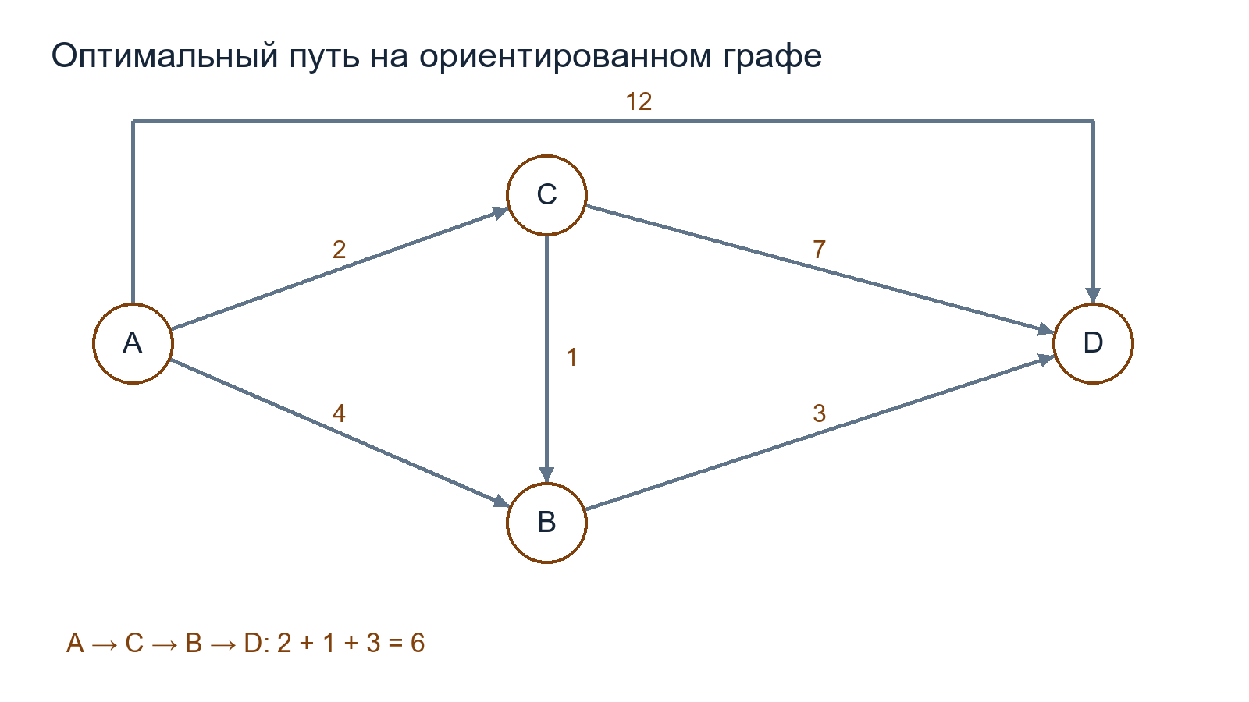
Рисунок 8 — Оптимальный путь на DAG
Трассировка. Порядок A,C,B,D. После A: [0,2,4,12]. После C: [0,2,3,9]. После B: [0,2,3,6]. Итоговый путь A→C→B→D.

Эталонный пример и результат
import java.util.Arrays;
public class Main {
public static void main(String[] args) {
int[][] w = {{0,2,4,12},{0,0,1,7},
{0,0,0,3},{0,0,0,0}};
int[] d = {0,999,999,999};
for (int v = 0; v < 4; v++) {
if (d[v] == 999) continue;
for (int u = v + 1; u < 4; u++) {
if (w[v][u] > 0)
d[u] = Math.min(d[u],d[v]+w[v][u]);
}
}
System.out.println(Arrays.toString(d));
}
}
Ожидаемый stdout
[0, 2, 3, 6]

Эксперимент и интерпретация
В лаборатории сайта меняйте цену C→B и закрывайте эту линию. Сначала прогнозируйте ответ и маршрут, затем проверяйте. Найдите значение цены, при котором существуют два оптимальных пути. Объясните, как изменение одного ребра распространяется по таблице.
Разбор. При цене C→B = 2 варианты A→C→B→D и A→B→D стоят по 7. При цене 1 лучший путь стоит 6. При закрытии линии лучший путь стоит 7. Для стоимости больше 2 маршрут через прямое A→B не хуже.
Типичная ошибка. Локально минимальное ребро не гарантирует минимального полного пути: A→B=1, B→D=100, A→C=2, C→D=2 — контрпример. Константа 999 допустима только при доказанно меньших максимальных путях.
Таблица 10 — Проверочные вопросы занятия 8
Вопрос | Ответ и объяснение
Рёбра A→C=2, A→B=4, A→D=12, C→B=1, C→D=7, B→D=3. Минимальная стоимость A→D? | 6. 2 + 1 + 3 = 6.
Если C→B закрыто, минимальная стоимость A→D? | 7. A→B→D стоит 4 + 3 = 7, через C — 9, напрямую — 12.
Сколько разных направленных путей A→D в исходном графе? | 4. A→D, A→B→D, A→C→D, A→C→B→D.
Шаг проекта. Перенесите оптимальный маршрут в чистый метод RoutePlanner.solve. Приложение использует строго определённый DAG A,C,B,D и веса 1–99, поэтому максимальная длина пути равна 297.
Защита. Покажите топологический порядок и объясните, почему каждый предшественник обработан раньше. Что ломается при обратном ребре D→A?
Самостоятельная работа. Добавить parent и восстановление пути. На 10 небольших DAG сравнить минимум с полным перебором путей; отдельно проверить отсутствие пути и два равных оптимума.

3.9 Контракт данных
Цель занятия. Выделить чистый метод, валидировать строковый ввод и проверить контракт без внешних библиотек.
Проблемная ситуация. Маршрутный сервис получил вес «−5» вместо «5». Должен ли он молча исправить значение? Спроектируйте границу между ошибкой данных и расчётом.
Практика отладки и обработки данных нужна для программных заданий ЕГЭ; record, архитектура и HTTP относятся к дальнейшему программированию и не заявляются обязательным экзаменационным содержанием.

3.9.1 Метод и результат
Чистый расчёт получает значения параметрами и возвращает результат без чтения консоли, файлов или HTTP. Такая функция одинаково используется сайтом, консольной версией и тестом. record подходит для компактной неизменяемой записи результата, например Route(int cost, String path). Ссылочные поля record не становятся автоматически глубоко неизменяемыми.

3.9.2 Проверка на границе
Строковый вес принимается только в виде одной или двух десятичных цифр без ведущего нуля: [1-9][0-9]?. После проверки Integer.parseInt безопасен в диапазоне 1–99. Нельзя молча заменять неверный вес на ноль: ноль в модели обозначает отсутствие ребра и меняет граф.

3.9.3 Файлы и тестирование
Files.readAllLines(Path.of("weights.txt"), StandardCharsets.UTF_8) подходит для небольшого учебного файла с проверенным пределом размера. В итоговом проекте данные фиксированы, произвольные пути от посетителя не принимаются. Для тестов достаточно явного сравнения и AssertionError; оператор assert зависит от флага -ea и без него может не выполниться.
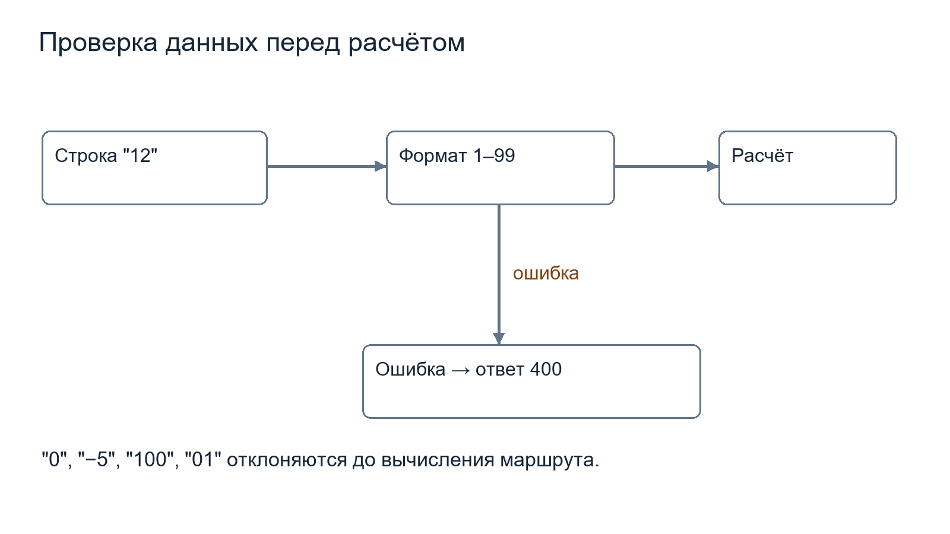
Рисунок 9 — Методы, record, файлы и тесты
Трассировка. "12" → проверка формата → 12 → расчёт. "−5", "0", "100", "01" → ошибка на границе → расчёт не вызывается.

Эталонный пример и результат
public class Main {
static int parseWeight(String s) {
if (!s.matches("[1-9][0-9]?"))
throw new IllegalArgumentException("1..99");
return Integer.parseInt(s);
}
public static void main(String[] args) {
System.out.println(parseWeight("12"));
try { parseWeight("-5"); }
catch (IllegalArgumentException e) {
System.out.println("invalid");
}
}
}
Ожидаемый stdout
12
invalid

Дополнительный пример ReadWeights.java
import java.nio.file.*;
import java.nio.charset.StandardCharsets;
import java.io.IOException;
public class ReadWeights {
public static void main(String[] args) {
Path file = Path.of("weights.txt");
try {
if (Files.size(file) > 100)
throw new IllegalArgumentException();
var lines = Files.readAllLines(file, StandardCharsets.UTF_8);
if (lines.size() != 1 ||
!lines.get(0).matches("[1-9][0-9]?"))
throw new IllegalArgumentException();
System.out.println(Integer.parseInt(lines.get(0)));
} catch (IOException | IllegalArgumentException e) {
System.out.println("invalid");
}
}
}
Вход: weights.txt содержит 12
Ожидаемый stdout
12

Эксперимент и интерпретация
Составьте таблицу тестов парсера: 1, 99, 0, -1, 100, 01, пустая строка и пробел. Добавьте отдельный метод расчёта маршрута и убедитесь, что ошибка парсера не маскируется значением по умолчанию.
Разбор. Допустимы только 1 и 99. Остальные строки отклоняются. Пробелы не обрезаются автоматически, поскольку контракт требует точную форму. Если нужен более мягкий интерфейс, нормализацию нужно явно описать и отдельно протестировать.
Типичная ошибка. Тест на assert без -ea может дать ложное впечатление успешной проверки. catch(Exception) с возвратом 0 скрывает ошибку ввода и искажает результат алгоритма.
Таблица 11 — Проверочные вопросы занятия 9
Вопрос | Ответ и объяснение
Какой максимальный вес разрешён контрактом? | 99. Диапазон 1–99 включительно.
Из строк 12, -5, 0, 100, 01 сколько принимаются? | 1. Только 12; значение 01 намеренно отклоняется контрактом.
Максимальная стоимость простого пути из трёх рёбер с весом до 99? | 297. 3 × 99 = 297; этого достаточно для выбора безопасного значения INF.
Шаг проекта. Создайте RoutePlanner.java и RoutePlannerTest.java из комплекта. Сначала выполните тесты, затем свяжите чистый расчёт с веб-страницей.
Защита. Какие ошибки можно поймать до запуска алгоритма? Почему запрет некорректного ввода лучше молчаливой замены веса?
Самостоятельная работа. Прочитать небольшой weights.txt в UTF-8, проверить число строк и все веса, затем вызвать чистый метод. Сравнить результат с фиксированным тестовым набором.

3.10 Маршрутный центр
Цель занятия. Запустить законченный локальный веб-проект, проверить API и защитить алгоритм на изменённых данных.
Проблемная ситуация. Диспетчер должен проверить маршрут за несколько секунд. Соберите локальную страницу, которая меняет вес линии и получает вычисленный Java ответ.
Итоговый проект переносит алгоритмы графов в реальное приложение. Веб-разработка расширяет курс и не заменяет отдельную тренировку полного варианта ЕГЭ.

3.10.1 Полный цикл запроса
Браузер показывает HTML-форму, отправляет GET /route?w=1, Java проверяет параметр, вызывает RoutePlanner.solve и возвращает JSON. Здесь Java выполняет расчёт, а HTML отвечает за представление. Java и JavaScript — разные языки. Учебный сайт курса не исполняет произвольный код ученика.

3.10.2 Локальная граница сервиса
HttpServer привязан к 127.0.0.1:8090 и предназначен для учебного запуска на своём компьютере. Разрешены только известные пути / и /route и метод GET. Неизвестные параметры, повторяющийся w и неверный формат получают 400. Пользовательские строки не вставляются в HTML. Для публикации в интернете потребуются отдельная архитектура размещения и нагрузочные ограничения.

3.10.3 Доказательство готовности
Готовность подтверждают проверяемые результаты: тесты алгоритма, ошибочный запрос, старт и цель, недостижимая вершина в алгоритмическом тесте, изменение веса и объяснение двух равных оптимумов. На защите учитель меняет одно условие и просит прогноз до запуска. Скриншот интерфейса фиксирует внешний вид, но не заменяет тесты и доказательство корректности.
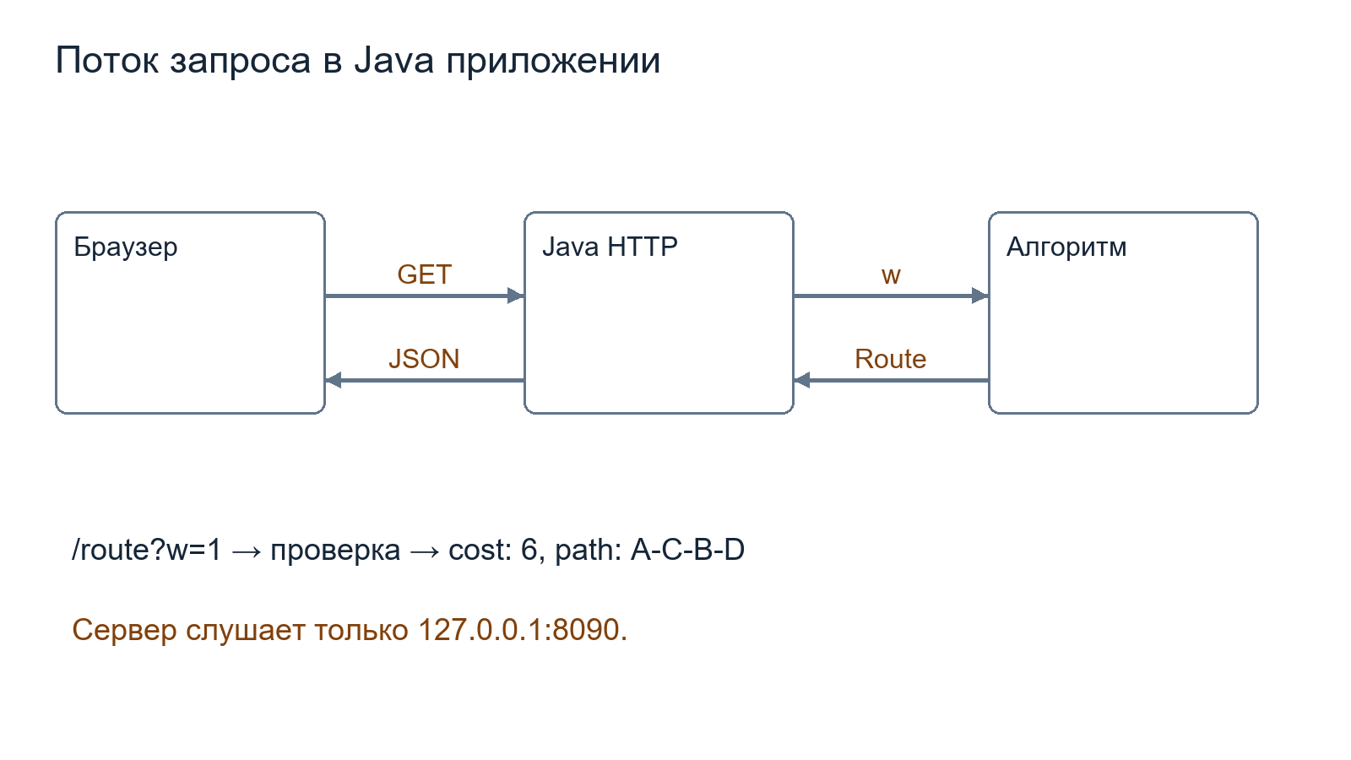
Рисунок 10 — Java приложение с веб интерфейсом и защита проекта
Трассировка. GET /route?w=1 → формат 1..99 → стоимость 6 → путь A-C-B-D → JSON. GET /route?w=0 → 400 без вызова расчёта.

Эталонный пример и результат
import java.net.URI;
import java.net.http.*;
public class Main {
public static void main(String[] args) throws Exception {
var client = HttpClient.newHttpClient();
var request = HttpRequest.newBuilder(
URI.create("http://127.0.0.1:8090/route?w=1"))
.GET().build();
var response = client.send(request,
HttpResponse.BodyHandlers.ofString());
System.out.println(response.statusCode());
System.out.println(response.body());
}
}
Ожидаемый stdout
200
{"cost":6,"path":"A-C-B-D"}

Эксперимент и интерпретация
В папке project выполните javac -encoding UTF-8 RoutePlanner.java RoutePlannerTest.java Main.java, затем java RoutePlannerTest и java Main. Откройте http://127.0.0.1:8090. Проверьте w=1, w=2, w=3 и запрос /route?w=0. Завершите сервер Ctrl+C.
Разбор. Тесты выводят OK. При w=1 стоимость 6, при w=2 и w=3 — 7. Некорректный вес возвращает 400, POST — 405. При равенстве двух маршрутов допустим любой оптимальный путь; выбранный порядок релаксаций должен быть детерминирован.
Типичная ошибка. Если порт занят, проверьте уже запущенный собственный сервер и завершите его Ctrl+C. Не завершайте неизвестные процессы. Открытие HTML как file:// не заменяет запуск Java HTTP-сервера.
Таблица 12 — Проверочные вопросы занятия 10
Вопрос | Ответ и объяснение
Какой HTTP статус должен вернуть /route?w=0? | 400. Контракт принимает только 1–99, поэтому возвращается Bad Request 400.
При w=2 какова минимальная стоимость пути A→D? | 7. Оба пути стоят 7. Реализация возвращает один оптимальный путь.
Какой статус получает POST /route?w=1? | 405. 405 Method Not Allowed, заголовок Allow: GET.
Шаг проекта. Итоговая поставка: исходники, схема DAG, таблица минимум из восьми тестов, инструкция запуска и короткий отчёт с прогнозом, контрпримером и объяснением топологического порядка. Усложнение: закрытие линии, выбор старта, сохранение истории; добавляйте только после проверки базовой версии.
Защита. За 3–4 минуты объясните поток запроса и инвариант алгоритма. Затем без подсказок предскажите ответ на изменённый вес и исправьте одну намеренную ошибку.
Самостоятельная работа. Подготовить индивидуальное расширение и защиту. Зафиксировать ограничения модели и список выполненных тестов. Если использовалась нейросеть, приложить запрос, найденную ошибку или проверку её ответа и собственное объяснение.

4 Итоговый проект
Итоговый проект представляет локальное приложение «Маршрутный центр». Пользователь меняет стоимость линии C→B и получает минимальную стоимость и один оптимальный путь A→D. Интерфейс показывает ограничения задачи; расчёт выполняется Java, а браузер отображает результат. Исходники полностью приведены в приложении Б и поставляются в папке java-course/project.
Граф содержит вершины в порядке A,C,B,D. Рёбра A→C, A→B, A→D, C→B, C→D и B→D направлены от меньшего индекса к большему. Веса равны 2,4,12,w,7,3 соответственно; w принимает значения 1–99. Топологический порядок задан самой моделью данных. Это позволяет использовать динамическое программирование, не реализуя отдельную сортировку.
Метод plan принимает квадратную матрицу, проверяет размер до 50 вершин, положительные веса до 99 и отсутствие обратных рёбер. Нуль обозначает отсутствие ребра. Максимальная конечная стоимость не превосходит 49 × 99 = 4851, поэтому INF = 1 000 000 безопасно отделяет недостижимость. Для недостижимой цели возвращаются стоимость −1 и пустой путь. Переданная матрица не изменяется.
HTTP сервер использует стандартный HttpServer и слушает только 127.0.0.1:8090 [3]. Обработчик разрешает GET для точного списка маршрутов. Параметр /route?w=1 проверяется до расчёта. Лишние, повторные и некорректные параметры отклоняются кодом 400; неизвестный путь получает 404, иной метод — 405. Ответ содержит только вычисленные числа и фиксированные названия станций. Произвольный код и пользовательские файловые пути не принимаются.
Архитектура имеет учебную границу: это локальная демонстрация одного пользователя. Публикация Java сервера в интернете не является частью данной версии. Для такого размещения необходимы отдельные решения о времени запросов, ограничении нагрузки, завершении процесса и TLS. Наличие веб-интерфейса само по себе не означает готовности к внешней эксплуатации.
Таблица 13 — Модули итогового проекта
Файл | Ответственность
RoutePlanner.java | Чистый расчёт, проверка графа и парсер веса
RoutePlannerTest.java | Контракты, границы и сравнение со 100 эталонными DAG
Main.java | Loopback HTTP, статический интерфейс и JSON API
javac -encoding UTF-8 RoutePlanner.java RoutePlannerTest.java Main.java
java RoutePlannerTest
java Main
Ожидается строка OK от тестов. После запуска Main откройте http://127.0.0.1:8090. Для остановки нажмите Ctrl+C в терминале сервера. Если порт занят, определите собственный ранее запущенный процесс; не завершайте неизвестные программы.
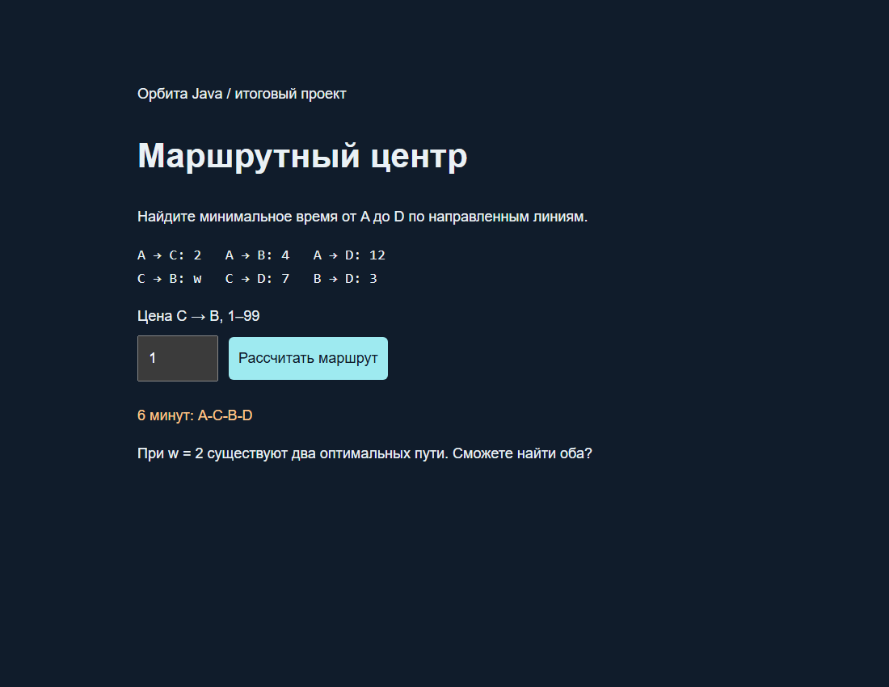
Рисунок 11 — Экран реально запущенного локального приложения при w равном 1
Снимок получен при запуске поставляемого Main.java. Он фиксирует результат 6 минут и путь A-C-B-D; прочие состояния подтверждаются тестами, а не изображением.

5 Проверка и оценивание
Верификация материалов включает согласованность исходника Java с каноническим содержанием, компиляцию с --release 21 и проверку ожидаемого stdout. Для финального проекта используется полный перебор путей как независимый эталон на ста воспроизводимых DAG с генератором Random(42). Дополнительно проверяются недостижимость, совпадение старта и цели, нарушение структуры графа и ошибочные HTTP запросы. Автоматическая проверка не является измерением учебной эффективности.
Таблица 14 — Контрольные случаи проекта
Условие | Ожидаемый результат
w=1 | 6, A-C-B-D
w=2 | 7, один из двух оптимальных путей
w=3 или w=99 | 7, A-B-D
Линия C→B закрыта в чистом расчёте | 7, A-B-D
Недостижимая цель | −1, пустой путь
Старт совпадает с целью | 0, путь из одной вершины
w=0, 100, 01, -1 или повтор параметра | HTTP 400
POST /route?w=1 | HTTP 405
Неизвестный путь | HTTP 404
Предлагаемая рубрика оценивает четыре стороны результата по 0–2 балла. Ноль означает отсутствие проверяемого свидетельства, один — частично верное решение или объяснение с помощью преподавателя, два — самостоятельное воспроизводимое решение. Итог 0–8 относится только к данному проекту и не переводится в баллы ЕГЭ.
Таблица 15 — Рубрика защиты
Критерий | Признак уровня 2
Модель | Явно указаны DAG, направления, веса и границы
Алгоритм | Объяснены порядок и релаксация, верен новый прогноз
Проверки | Есть граница, ошибка ввода и независимый эталон
Объяснение | Автор находит контрпример и защищает изменение
Педагогическая апробация может сравнивать входную и выходную задачи одинаковой сложности, не совпадающие дословно с материалами курса. Для анализа следует заранее определить критерии, объём выборки и правила обезличивания. В текущем комплексе такие наблюдения не проводились; график числа операций в занятии 4 построен по формулам n и n(n−1)/2 и не изображает экспериментальные данные.

Заключение
Разработанная последовательность связывает базовые средства Java с задачами логики, обработки последовательностей и анализа графов. Учащийся получает возможность пройти полный цикл: сформулировать модель, предсказать результат, выполнить программу, проверить границы и объяснить корректность. Сквозной проект показывает применение динамического программирования в локальном веб приложении.
Единый источник снижает риск расхождения сайта, презентаций и сценариев. Технические проверки подтверждают воспроизводимость заданных примеров в проверенной среде; они не доказывают усвоение материала каждым учеником. Дальнейшее развитие предполагает педагогическую апробацию, задачи на другие типы графов и отдельную подготовку по остальным темам экзамена.

Список использованных источников
1. ФИПИ. Демонстрационные материалы ЕГЭ 2027 по информатике. Спецификация, разделы 9 и 11, приложение 1. URL: https://doc.fipi.ru/ege/demoversii-specifikacii-kodifikatory/2027/inf_11_2027.zip (дата обращения: 12.11.2026). Текст: электронный.
2. Microsoft. Install the Microsoft Build of OpenJDK. URL: https://learn.microsoft.com/java/openjdk/install (дата обращения: 12.11.2026). Текст: электронный.
3. Oracle. Java SE 21 API Specification. URL: https://docs.oracle.com/en/java/javase/21/docs/api/ (дата обращения: 12.11.2026). Текст: электронный.
4. Oracle. Dev Java learning materials. URL: https://dev.java/learn/ (дата обращения: 12.11.2026). Текст: электронный.
5. Microsoft. Java in Visual Studio Code. URL: https://code.visualstudio.com/docs/languages/java (дата обращения: 12.11.2026). Текст: электронный.
6. ГОСТ 7.32–2017. Отчёт о научно-исследовательской работе. Структура и правила оформления. URL: https://docs.cntd.ru/document/1200157208 (дата обращения: 12.11.2026). Текст: электронный.
7. ГОСТ Р 7.0.100–2018. Библиографическая запись. Библиографическое описание. URL: https://docs.cntd.ru/document/1200161674 (дата обращения: 12.11.2026). Текст: электронный.

Приложение А Сценарии преподавателя
Сценарии соответствуют презентациям из 15 слайдов. Номера этапов, время, вопросы и ответы сохранены из общего источника. Они предназначены для адаптации преподавателем к темпу группы. В каждой паре школьных уроков возможна остановка после слайда 7.

А.1 Первый сигнал

1 Первый сигнал
Время 0–4 мин. Продолжительность 4 мин.
Речь преподавателя. Сначала зафиксируйте предположения. Попросите назвать входные данные, результат и ограничения. Не показывайте программу, пока два ученика не предложат разные стратегии. Сохраните первый прогноз для сравнения в конце.
Вопрос классу. На орбитальной станции осталось 95 единиц заряда. Один сеанс связи стоит 12. Сколько полных сеансов доступно и что останется?
Ожидаемый ответ. 7 полных сеансов, остаток 11. Проверка: 7 × 12 + 11 = 95; восьмой сеанс требует 96.
Действие. Выслушать объяснение, попросить проверить его на одном изменённом входе.

2 Что будем уметь
Время 4–8 мин. Продолжительность 4 мин.
Речь преподавателя. Объясните практический результат занятия и договоритесь об оценивании: важны прогноз, корректный расчёт, проверка границ и объяснение. Ответы на сайте являются самопроверкой; самостоятельность подтверждается изменённым условием на защите.
Вопрос классу. Почему 95 / 12 и 95.0 / 12 имеют разный смысл? Приведите вход, на котором восьмой сеанс невозможен.
Ожидаемый ответ. 95 / 12 вычисляется в int и равно 7; 95.0 / 12 вычисляется в double и примерно равно 7,92. При энергии 95 восьмой сеанс по 12 невозможен: нужно 96.
Действие. Выслушать объяснение, попросить проверить его на одном изменённом входе.

3 Исходник и выполнение
Время 8–15 мин. Продолжительность 7 мин.
Речь преподавателя. JDK содержит компилятор javac и средство запуска java. Команда javac Main.java создаёт Main.class, а java Main запускает метод main. В этом курсе используем обычный класс с public static void main(String[] args), без preview-возможностей. Имя публичного класса должно совпадать с именем файла. Предложите ученику переформулировать правило своими словами. На доске отдельно запишите данные и состояние алгоритма, не смешивая их с командами вывода. Для домашнего ввода используйте полный ReadInput.java и проверьте два числа до вычисления.
Вопрос классу. energy = 95, cost = 12. Число полных сеансов?
Ожидаемый ответ. 7 сеансов тратят 84 единицы. Восьмой потребовал бы 96.
Действие. Выслушать объяснение, попросить проверить его на одном изменённом входе.

4 Тип является частью модели
Время 15–22 мин. Продолжительность 7 мин.
Речь преподавателя. int хранит целое число в фиксированном диапазоне, long — целое большей разрядности, double — приближённое вещественное значение, boolean — истину или ложь. Для счётчиков обычно достаточно int. Для суммы большого массива или произведения сначала расширяют операнд: 1L * a * b. Приведение результата после переполнения уже не исправляет ошибку. Сделайте паузу перед очередным переходом. Дайте классу назвать, что изменится и что останется неизменным; только затем покажите следующий шаг.
Вопрос классу. Почему 95 / 12 и 95.0 / 12 имеют разный смысл? Приведите вход, на котором восьмой сеанс невозможен.
Ожидаемый ответ. 95 / 12 вычисляется в int и равно 7; 95.0 / 12 вычисляется в double и примерно равно 7,92. При энергии 95 восьмой сеанс по 12 невозможен: нужно 96.
Действие. Выслушать объяснение, попросить проверить его на одном изменённом входе.

5 Проследим состояние
Время 22–29 мин. Продолжительность 7 мин.
Речь преподавателя. Разберите схему слева направо. 95 = 7 × 12 + 11. Остаток 11 меньше стоимости сеанса 12. Произведение 50 000 × 50 000 больше максимального int 2 147 483 647. Попросите ученика заполнить одну пропущенную строку трассировки. Если результаты расходятся, найдите первый отличающийся шаг, а не сравнивайте только конечные числа.
Вопрос классу. Остаток после этих сеансов?
Ожидаемый ответ. 95 % 12 = 11; проверка 7 × 12 + 11 = 95.
Покажите схему pipeline. Попросите связать каждый переход со строкой трассировки.
Действие. Выслушать объяснение, попросить проверить его на одном изменённом входе.

6 Код и начальное состояние
Время 29–37 мин. Продолжительность 8 мин.
Речь преподавателя. Прочитайте объявления и первую половину программы. JDK содержит компилятор javac и средство запуска java. Команда javac Main.java создаёт Main.class, а java Main запускает метод main. В этом курсе используем обычный класс с public static void main(String[] args), без preview-возможностей. Имя публичного класса должно совпадать с именем файла. Попросите назвать тип каждой переменной и единицу измерения. Текст можно копировать из сайта или файла; не тратьте практику на перепечатывание служебного каркаса.
Вопрос классу. Назовите входные данные и начальные значения переменных.
Ожидаемый ответ. energy=95, cost=12; sessions и rest вычисляются из этих двух входов.
public class Main {
public static void main(String[] args) {
int energy = 95;
int cost = 12;
int sessions = energy / cost;
int rest = energy % cost;
Действие. Выслушать объяснение, попросить проверить его на одном изменённом входе.

7 Код и проверяемый результат
Время 37–45 мин. Продолжительность 8 мин.
Речь преподавателя. До запуска каждый записывает прогноз в тетради. Затем выполните полный Main.java и сравните stdout с прогнозом. 95 = 7 × 12 + 11. Остаток 11 меньше стоимости сеанса 12. Произведение 50 000 × 50 000 больше максимального int 2 147 483 647. Разберите причину первого расхождения. Не выдавайте факт успешного запуска за доказательство правильности для всех входов.
Вопрос классу. Какой stdout получится у полного примера?
Ожидаемый ответ. 7
11
2500000000
System.out.println(sessions);
System.out.println(rest);
System.out.println(1L * 50000 * 50000);
}
}
Действие. Выслушать объяснение, попросить проверить его на одном изменённом входе.

8 Деление и остаток
Время 45–52 мин. Продолжительность 7 мин.
Речь преподавателя. При неотрицательных energy и cost выражение energy / cost даёт число полных сеансов, а energy % cost — остаток энергии. При cost = 0 деление недопустимо. Вывод проверяют по смыслу: остаток должен быть меньше cost, а count * cost + rest должен совпадать с energy. Уточните, какие ограничения делают вывод верным. Дайте контрпример за пределами модели и отделите его от ошибки внутри заявленного контракта.
Вопрос классу. Чему равно 1L * 50000 * 50000?
Ожидаемый ответ. Вычисление идёт в long. Без L произведение int переполняется.
Действие. Выслушать объяснение, попросить проверить его на одном изменённом входе.

9 Эксперимент с изменением условия
Время 52–62 мин. Продолжительность 10 мин.
Речь преподавателя. Разделите работу на пары: один ученик прогнозирует и ведёт трассу, другой меняет вход и запускает программу. Через четыре минуты поменяйте роли. Измените энергию на 119, а стоимость на 17. До запуска запишите прогноз. Затем проверьте случаи energy = 0 и energy = cost. Добавьте проверку cost > 0 перед делением. Проверяйте не скорость набора кода, а способность связать изменённое условие с изменением состояния.
Вопрос классу. Запишите прогноз до запуска. Что будет отличаться?
Ожидаемый ответ. Для 119 и 17 результат 7 и 0. При нулевой энергии результат 0 и 0. При равенстве энергии и стоимости результат 1 и 0. Нулевая стоимость должна отклоняться до вычисления.
Действие. Выполнить эксперимент в парах и сопоставить прогноз с результатом.

10 Проверка первого вывода
Время 62–69 мин. Продолжительность 7 мин.
Речь преподавателя. Предложите ответить самостоятельно и дописать одну строку обоснования. Затем сравните два разных объяснения. 7 сеансов тратят 84 единицы. Восьмой потребовал бы 96. Если ответ угадан, дайте соседний вход с тем же алгоритмом.
Вопрос классу. energy = 95, cost = 12. Число полных сеансов?
Ожидаемый ответ. 7; 7 сеансов тратят 84 единицы. Восьмой потребовал бы 96.
Действие. Выслушать объяснение, попросить проверить его на одном изменённом входе.

11 Проверка границы
Время 69–75 мин. Продолжительность 6 мин.
Речь преподавателя. Попросите сначала изобразить состояние или перечислить случаи, затем назвать ответ. 95 % 12 = 11; проверка 7 × 12 + 11 = 95. Неверный ответ используйте как материал: в какой первой строке трассировки возникла ошибка?
Вопрос классу. Остаток после этих сеансов?
Ожидаемый ответ. 11; 95 % 12 = 11; проверка 7 × 12 + 11 = 95.
Действие. Выслушать объяснение, попросить проверить его на одном изменённом входе.

12 Проверка переноса
Время 75–80 мин. Продолжительность 5 мин.
Речь преподавателя. Ученик должен связать ответ с контрактом, а не с формой вопроса. Вычисление идёт в long. Без L произведение int переполняется. Попросите придумать собственный короткий вопрос на то же правило и обменяться им с соседом.
Вопрос классу. Чему равно 1L * 50000 * 50000?
Ожидаемый ответ. 2500000000; Вычисление идёт в long. Без L произведение int переполняется.
Действие. Выслушать объяснение, попросить проверить его на одном изменённом входе.

13 Найти и объяснить ошибку
Время 80–84 мин. Продолжительность 4 мин.
Речь преподавателя. Предложите ошибочный вариант: Результат выражения 50000 * 50000 сначала вычисляют в int, а затем присваивают long. Не исправляйте его сразу. Попросите найти короткий вход, назвать ожидаемый результат и первый нарушенный шаг. На множителях 50000 и 50000 int переполняется: получается -1794967296. Присваивание long это не исправляет; 1L * 50000 * 50000 даёт 2500000000. После исправления повторите этот тест и один обычный пример.
Вопрос классу. Какой минимальный тест обнаружит ошибку?
Ожидаемый ответ. На множителях 50000 и 50000 int переполняется: получается -1794967296. Присваивание long это не исправляет; 1L * 50000 * 50000 даёт 2500000000.
Действие. Выслушать объяснение, попросить проверить его на одном изменённом входе.

14 Шаг к итоговому приложению
Время 84–88 мин. Продолжительность 4 мин.
Речь преподавателя. Свяжите навык с маршрутным центром. Определите единицы измерения будущего приложения: вес ребра — целое число минут, идентификатор станции — A, B, C или D. На короткой защите меняйте только одно условие, чтобы ученик мог объяснить причину результата. Почему 95 / 12 и 95.0 / 12 имеют разный смысл? Приведите вход, на котором восьмой сеанс невозможен.
Вопрос классу. Почему 95 / 12 и 95.0 / 12 имеют разный смысл? Приведите вход, на котором восьмой сеанс невозможен.
Ожидаемый ответ. 95 / 12 вычисляется в int и равно 7; 95.0 / 12 вычисляется в double и примерно равно 7,92. При энергии 95 восьмой сеанс по 12 невозможен: нужно 96.
Действие. Выслушать объяснение, попросить проверить его на одном изменённом входе.

15 Самостоятельное продолжение
Время 88–90 мин. Продолжительность 2 мин.
Речь преподавателя. Соберите выходной билет: одно правило, один граничный тест и один вопрос. Прочитать два положительных числа через Scanner, вывести частное и остаток, отклонить нулевую стоимость. Сохранить Main.java и три пары входов с прогнозами. Домашняя работа оценивается по воспроизводимости: исходник, вход, ожидаемый результат и объяснение. Использование инструментов допустимо при явной фиксации вклада и проверке результата.
Вопрос классу. Что проверите перед тем, как считать работу готовой?
Ожидаемый ответ. Исходник, вход, ожидаемый результат, проверка границы и объяснение.
Действие. Выслушать объяснение, попросить проверить его на одном изменённом входе.

А.2 Шлюз доверия

1 Шлюз доверия
Время 0–4 мин. Продолжительность 4 мин.
Речь преподавателя. Сначала зафиксируйте предположения. Попросите назвать входные данные, результат и ограничения. Не показывайте программу, пока два ученика не предложат разные стратегии. Сохраните первый прогноз для сравнения в конце.
Вопрос классу. Шлюз открывается при наличии пропуска и безопасной среды. Аварийный режим допускает вход независимо от датчика. Как проверить, что правило не открывает лишние состояния?
Ожидаемый ответ. Нужно проверить все 8 состояний. Правило (p && s) || e открывает 5 из них.
Действие. Выслушать объяснение, попросить проверить его на одном изменённом входе.

2 Что будем уметь
Время 4–8 мин. Продолжительность 4 мин.
Речь преподавателя. Объясните практический результат занятия и договоритесь об оценивании: важны прогноз, корректный расчёт, проверка границ и объяснение. Ответы на сайте являются самопроверкой; самостоятельность подтверждается изменённым условием на защите.
Вопрос классу. Покажите контрпример для неверной формулы. Объясните, почему одного контрпримера достаточно для опровержения, но недостаточно для подтверждения.
Ожидаемый ответ. p=false, s=false, e=true: (p && s) || e истинно, p && (s || e) ложно. Один контрпример опровергает эквивалентность; для подтверждения на трёх булевых входах проверяют все 8 состояний.
Действие. Выслушать объяснение, попросить проверить его на одном изменённом входе.

3 Логические операции
Время 8–15 мин. Продолжительность 7 мин.
Речь преподавателя. Выражение pass && safe || emergency читается как (pass && safe) || emergency: && имеет более высокий приоритет, чем ||. Скобки всё равно полезны для проверки смысла. ! меняет значение на противоположное. Короткое замыкание позволяет сначала проверить делитель или ссылку, а затем выполнять опасное действие. Предложите ученику переформулировать правило своими словами. На доске отдельно запишите данные и состояние алгоритма, не смешивая их с командами вывода.
Вопрос классу. Для трёх булевых входов сколько всего состояний?
Ожидаемый ответ. 2 × 2 × 2 = 8.
Действие. Выслушать объяснение, попросить проверить его на одном изменённом входе.

4 Импликация и отрицание
Время 15–22 мин. Продолжительность 7 мин.
Речь преподавателя. Импликация A → B ложна только при A = true и B = false. В Java её можно записать как !A || B. Отрицание !(A && B) эквивалентно !A || !B. Таблица истинности из восьми строк позволяет проверить любую формулу с тремя булевыми переменными. Сделайте паузу перед очередным переходом. Дайте классу назвать, что изменится и что останется неизменным; только затем покажите следующий шаг.
Вопрос классу. Покажите контрпример для неверной формулы. Объясните, почему одного контрпримера достаточно для опровержения, но недостаточно для подтверждения.
Ожидаемый ответ. p=false, s=false, e=true: (p && s) || e истинно, p && (s || e) ложно. Один контрпример опровергает эквивалентность; для подтверждения на трёх булевых входах проверяют все 8 состояний.
Действие. Выслушать объяснение, попросить проверить его на одном изменённом входе.

5 Проследим состояние
Время 22–29 мин. Продолжительность 7 мин.
Речь преподавателя. Разберите схему слева направо. При emergency = true открываются четыре состояния. При emergency = false открывается только pass = safe = true. Всего 5 из 8. Попросите ученика заполнить одну пропущенную строку трассировки. Если результаты расходятся, найдите первый отличающийся шаг, а не сравнивайте только конечные числа.
Вопрос классу. Сколько состояний открывает (p && s) || e?
Ожидаемый ответ. Четыре аварийных состояния и одно обычное.
Покажите схему truth. Попросите связать каждый переход со строкой трассировки.
Действие. Выслушать объяснение, попросить проверить его на одном изменённом входе.

6 Код и начальное состояние
Время 29–37 мин. Продолжительность 8 мин.
Речь преподавателя. Прочитайте объявления и первую половину программы. Выражение pass && safe || emergency читается как (pass && safe) || emergency: && имеет более высокий приоритет, чем ||. Скобки всё равно полезны для проверки смысла. ! меняет значение на противоположное. Короткое замыкание позволяет сначала проверить делитель или ссылку, а затем выполнять опасное действие. Попросите назвать тип каждой переменной и единицу измерения. Текст можно копировать из сайта или файла; не тратьте практику на перепечатывание служебного каркаса.
Вопрос классу. Назовите входные данные и начальные значения переменных.
Ожидаемый ответ. opened=0; mask перебирает значения 0–7, биты задают p,s,e.
public class Main {
public static void main(String[] args) {
int opened = 0;
for (int mask = 0; mask < 8; mask++) {
boolean p = (mask & 4) != 0;
boolean s = (mask & 2) != 0;
Действие. Выслушать объяснение, попросить проверить его на одном изменённом входе.

7 Код и проверяемый результат
Время 37–45 мин. Продолжительность 8 мин.
Речь преподавателя. До запуска каждый записывает прогноз в тетради. Затем выполните полный Main.java и сравните stdout с прогнозом. При emergency = true открываются четыре состояния. При emergency = false открывается только pass = safe = true. Всего 5 из 8. Разберите причину первого расхождения. Не выдавайте факт успешного запуска за доказательство правильности для всех входов.
Вопрос классу. Какой stdout получится у полного примера?
Ожидаемый ответ. 5
boolean e = (mask & 1) != 0;
if ((p && s) || e) opened++;
}
System.out.println(opened);
}
}
Действие. Выслушать объяснение, попросить проверить его на одном изменённом входе.

8 Перебор как доказательство на конечной области
Время 45–52 мин. Продолжительность 7 мин.
Речь преподавателя. Если у правила ровно три независимых булевых входа, перебор всех 2³ состояний полон. Одна подходящая строка не доказывает эквивалентность, зато одна отличающаяся строка опровергает её. Столбцы таблицы следует подписывать, иначе перестановка переменных маскирует ошибку. Уточните, какие ограничения делают вывод верным. Дайте контрпример за пределами модели и отделите его от ошибки внутри заявленного контракта.
Вопрос классу. Сколько строк из четырёх делают A → B ложной?
Ожидаемый ответ. A = true, B = false — единственное нарушение импликации.
Действие. Выслушать объяснение, попросить проверить его на одном изменённом входе.

9 Эксперимент с изменением условия
Время 52–62 мин. Продолжительность 10 мин.
Речь преподавателя. Разделите работу на пары: один ученик прогнозирует и ведёт трассу, другой меняет вход и запускает программу. Через четыре минуты поменяйте роли. Сравните (p && s) || e с p && (s || e) полным перебором. Найдите все маски, на которых результаты различаются. Затем предложите правило, запрещающее аварийный вход без пропуска. Проверяйте не скорость набора кода, а способность связать изменённое условие с изменением состояния.
Вопрос классу. Запишите прогноз до запуска. Что будет отличаться?
Ожидаемый ответ. Различаются маски 1 и 3: p = false, e = true, s произволен. Правило p && (s || e) требует пропуск даже при аварии. Это другая политика, а не исправление скобок без изменения смысла.
Действие. Выполнить эксперимент в парах и сопоставить прогноз с результатом.

10 Проверка первого вывода
Время 62–69 мин. Продолжительность 7 мин.
Речь преподавателя. Предложите ответить самостоятельно и дописать одну строку обоснования. Затем сравните два разных объяснения. 2 × 2 × 2 = 8. Если ответ угадан, дайте соседний вход с тем же алгоритмом.
Вопрос классу. Для трёх булевых входов сколько всего состояний?
Ожидаемый ответ. 8; 2 × 2 × 2 = 8.
Действие. Выслушать объяснение, попросить проверить его на одном изменённом входе.

11 Проверка границы
Время 69–75 мин. Продолжительность 6 мин.
Речь преподавателя. Попросите сначала изобразить состояние или перечислить случаи, затем назвать ответ. Четыре аварийных состояния и одно обычное. Неверный ответ используйте как материал: в какой первой строке трассировки возникла ошибка?
Вопрос классу. Сколько состояний открывает (p && s) || e?
Ожидаемый ответ. 5; Четыре аварийных состояния и одно обычное.
Действие. Выслушать объяснение, попросить проверить его на одном изменённом входе.

12 Проверка переноса
Время 75–80 мин. Продолжительность 5 мин.
Речь преподавателя. Ученик должен связать ответ с контрактом, а не с формой вопроса. A = true, B = false — единственное нарушение импликации. Попросите придумать собственный короткий вопрос на то же правило и обменяться им с соседом.
Вопрос классу. Сколько строк из четырёх делают A → B ложной?
Ожидаемый ответ. 1; A = true, B = false — единственное нарушение импликации.
Действие. Выслушать объяснение, попросить проверить его на одном изменённом входе.

13 Найти и объяснить ошибку
Время 80–84 мин. Продолжительность 4 мин.
Речь преподавателя. Предложите ошибочный вариант: Вместо (p && s) || e записали p && (s || e). Не исправляйте его сразу. Попросите найти короткий вход, назвать ожидаемый результат и первый нарушенный шаг. p=false, s=false, e=true: исходная формула true, изменённая false. После исправления повторите этот тест и один обычный пример.
Вопрос классу. Какой минимальный тест обнаружит ошибку?
Ожидаемый ответ. p=false, s=false, e=true: исходная формула true, изменённая false.
Действие. Выслушать объяснение, попросить проверить его на одном изменённом входе.

14 Шаг к итоговому приложению
Время 84–88 мин. Продолжительность 4 мин.
Речь преподавателя. Свяжите навык с маршрутным центром. Опишите условия доступности маршрута: закрытая линия не участвует в графе. Сформулируйте правило, прежде чем писать код. На короткой защите меняйте только одно условие, чтобы ученик мог объяснить причину результата. Покажите контрпример для неверной формулы. Объясните, почему одного контрпримера достаточно для опровержения, но недостаточно для подтверждения.
Вопрос классу. Покажите контрпример для неверной формулы. Объясните, почему одного контрпримера достаточно для опровержения, но недостаточно для подтверждения.
Ожидаемый ответ. p=false, s=false, e=true: (p && s) || e истинно, p && (s || e) ложно. Один контрпример опровергает эквивалентность; для подтверждения на трёх булевых входах проверяют все 8 состояний.
Действие. Выслушать объяснение, попросить проверить его на одном изменённом входе.

15 Самостоятельное продолжение
Время 88–90 мин. Продолжительность 2 мин.
Речь преподавателя. Соберите выходной билет: одно правило, один граничный тест и один вопрос. Построить таблицу для (!A || B) && (B || C), указать число истинных строк и проверить формулу отрицания по закону де Моргана. Домашняя работа оценивается по воспроизводимости: исходник, вход, ожидаемый результат и объяснение. Использование инструментов допустимо при явной фиксации вклада и проверке результата.
Вопрос классу. Что проверите перед тем, как считать работу готовой?
Ожидаемый ответ. Исходник, вход, ожидаемый результат, проверка границы и объяснение.
Действие. Выслушать объяснение, попросить проверить его на одном изменённом входе.

А.3 Архив телеметрии

1 Архив телеметрии
Время 0–4 мин. Продолжительность 4 мин.
Речь преподавателя. Сначала зафиксируйте предположения. Попросите назвать входные данные, результат и ограничения. Не показывайте программу, пока два ученика не предложат разные стратегии. Сохраните первый прогноз для сравнения в конце.
Вопрос классу. Датчик отправил число 173. Нужно восстановить двоичную запись и объяснить, сколько единиц в сигнале, не используя готовое преобразование строки.
Ожидаемый ответ. 173 записывается как 10101101 в основании 2: пять единиц, восемь шагов деления.
Действие. Выслушать объяснение, попросить проверить его на одном изменённом входе.

2 Что будем уметь
Время 4–8 мин. Продолжительность 4 мин.
Речь преподавателя. Объясните практический результат занятия и договоритесь об оценивании: важны прогноз, корректный расчёт, проверка границ и объяснение. Ответы на сайте являются самопроверкой; самостоятельность подтверждается изменённым условием на защите.
Вопрос классу. Сформулируйте, что уже обработано после трёх шагов. Покажите вход, на котором ошибка n >= 0 приводит к незавершению.
Ожидаемый ответ. После трёх шагов обработаны младшие разряды 101, ones=2, а n=21 содержит оставшиеся разряды. При n>=0 цикл после достижения нуля не завершится; уже n=1 обнаруживает ошибку.
Действие. Выслушать объяснение, попросить проверить его на одном изменённом входе.

3 Цикл изменяет состояние
Время 8–15 мин. Продолжительность 7 мин.
Речь преподавателя. В цикле извлечения разрядов остаток n % 2 является младшим двоичным разрядом, а n / 2 удаляет его. Для n > 0 каждая итерация уменьшает значение, значит цикл завершится. Перед изменением n удобно сохранить original: иначе невозможно проверить результат на исходном числе. Предложите ученику переформулировать правило своими словами. На доске отдельно запишите данные и состояние алгоритма, не смешивая их с командами вывода.
Вопрос классу. Сколько единиц в двоичной записи 173?
Ожидаемый ответ. 10101101 содержит пять единиц.
Действие. Выслушать объяснение, попросить проверить его на одном изменённом входе.

4 Инвариант связывает шаги
Время 15–22 мин. Продолжительность 7 мин.
Речь преподавателя. После k шагов уже обработаны k младших разрядов исходного числа, а текущее n содержит оставшиеся. Сумма накопленных единиц совпадает с числом единиц в обработанной части. Это объяснение алгоритма, а не просто пересказ операторов. Сделайте паузу перед очередным переходом. Дайте классу назвать, что изменится и что останется неизменным; только затем покажите следующий шаг.
Вопрос классу. Сформулируйте, что уже обработано после трёх шагов. Покажите вход, на котором ошибка n >= 0 приводит к незавершению.
Ожидаемый ответ. После трёх шагов обработаны младшие разряды 101, ones=2, а n=21 содержит оставшиеся разряды. При n>=0 цикл после достижения нуля не завершится; уже n=1 обнаруживает ошибку.
Действие. Выслушать объяснение, попросить проверить его на одном изменённом входе.

5 Проследим состояние
Время 22–29 мин. Продолжительность 7 мин.
Речь преподавателя. Разберите схему слева направо. 173 → 86 → 43 → 21 → 10 → 5 → 2 → 1 → 0. Остатки 1,0,1,1,0,1,0,1 читаются справа налево: 10101101. Попросите ученика заполнить одну пропущенную строку трассировки. Если результаты расходятся, найдите первый отличающийся шаг, а не сравнивайте только конечные числа.
Вопрос классу. Сколько раз выполнится тело while для 173?
Ожидаемый ответ. Восьмиразрядная запись требует восьми шагов.
Покажите схему binary. Попросите связать каждый переход со строкой трассировки.
Действие. Выслушать объяснение, попросить проверить его на одном изменённом входе.

6 Код и начальное состояние
Время 29–37 мин. Продолжительность 8 мин.
Речь преподавателя. Прочитайте объявления и первую половину программы. В цикле извлечения разрядов остаток n % 2 является младшим двоичным разрядом, а n / 2 удаляет его. Для n > 0 каждая итерация уменьшает значение, значит цикл завершится. Перед изменением n удобно сохранить original: иначе невозможно проверить результат на исходном числе. Попросите назвать тип каждой переменной и единицу измерения. Текст можно копировать из сайта или файла; не тратьте практику на перепечатывание служебного каркаса.
Вопрос классу. Назовите входные данные и начальные значения переменных.
Ожидаемый ответ. n=173, ones=0, steps=0.
public class Main {
public static void main(String[] args) {
int n = 173, ones = 0, steps = 0;
while (n > 0) {
ones += n % 2;
n /= 2;
Действие. Выслушать объяснение, попросить проверить его на одном изменённом входе.

7 Код и проверяемый результат
Время 37–45 мин. Продолжительность 8 мин.
Речь преподавателя. До запуска каждый записывает прогноз в тетради. Затем выполните полный Main.java и сравните stdout с прогнозом. 173 → 86 → 43 → 21 → 10 → 5 → 2 → 1 → 0. Остатки 1,0,1,1,0,1,0,1 читаются справа налево: 10101101. Разберите причину первого расхождения. Не выдавайте факт успешного запуска за доказательство правильности для всех входов.
Вопрос классу. Какой stdout получится у полного примера?
Ожидаемый ответ. 5
8
steps++;
}
System.out.println(ones);
System.out.println(steps);
}
}
Действие. Выслушать объяснение, попросить проверить его на одном изменённом входе.

8 Особые случаи и стоимость
Время 45–52 мин. Продолжительность 7 мин.
Речь преподавателя. Для исходного нуля цикл while(n > 0) не выполнится, число единиц равно нулю, но строка двоичной записи должна быть "0". Число шагов для положительного n равно длине двоичной записи, то есть floor(log₂ n) + 1. Отрицательные числа требуют отдельной модели и в данном задании отклоняются. Уточните, какие ограничения делают вывод верным. Дайте контрпример за пределами модели и отделите его от ошибки внутри заявленного контракта.
Вопрос классу. Сколько единиц посчитает цикл при n = 0?
Ожидаемый ответ. Тело не выполняется, начальное значение ones остаётся нулём.
Действие. Выслушать объяснение, попросить проверить его на одном изменённом входе.

9 Эксперимент с изменением условия
Время 52–62 мин. Продолжительность 10 мин.
Речь преподавателя. Разделите работу на пары: один ученик прогнозирует и ведёт трассу, другой меняет вход и запускает программу. Через четыре минуты поменяйте роли. Замените основание на 3, а исходное число на 35. Восстановите запись числа и сумму его цифр. Сверьте обратным переводом. Затем объясните, почему остатки нельзя печатать в полученном порядке. Проверяйте не скорость набора кода, а способность связать изменённое условие с изменением состояния.
Вопрос классу. Запишите прогноз до запуска. Что будет отличаться?
Ожидаемый ответ. 35 = 1 × 27 + 0 × 9 + 2 × 3 + 2, запись 1022₃, сумма цифр 5. Остатки выходят от младшего разряда к старшему, поэтому их разворачивают.
Действие. Выполнить эксперимент в парах и сопоставить прогноз с результатом.

10 Проверка первого вывода
Время 62–69 мин. Продолжительность 7 мин.
Речь преподавателя. Предложите ответить самостоятельно и дописать одну строку обоснования. Затем сравните два разных объяснения. 10101101 содержит пять единиц. Если ответ угадан, дайте соседний вход с тем же алгоритмом.
Вопрос классу. Сколько единиц в двоичной записи 173?
Ожидаемый ответ. 5; 10101101 содержит пять единиц.
Действие. Выслушать объяснение, попросить проверить его на одном изменённом входе.

11 Проверка границы
Время 69–75 мин. Продолжительность 6 мин.
Речь преподавателя. Попросите сначала изобразить состояние или перечислить случаи, затем назвать ответ. Восьмиразрядная запись требует восьми шагов. Неверный ответ используйте как материал: в какой первой строке трассировки возникла ошибка?
Вопрос классу. Сколько раз выполнится тело while для 173?
Ожидаемый ответ. 8; Восьмиразрядная запись требует восьми шагов.
Действие. Выслушать объяснение, попросить проверить его на одном изменённом входе.

12 Проверка переноса
Время 75–80 мин. Продолжительность 5 мин.
Речь преподавателя. Ученик должен связать ответ с контрактом, а не с формой вопроса. Тело не выполняется, начальное значение ones остаётся нулём. Попросите придумать собственный короткий вопрос на то же правило и обменяться им с соседом.
Вопрос классу. Сколько единиц посчитает цикл при n = 0?
Ожидаемый ответ. 0; Тело не выполняется, начальное значение ones остаётся нулём.
Действие. Выслушать объяснение, попросить проверить его на одном изменённом входе.

13 Найти и объяснить ошибку
Время 80–84 мин. Продолжительность 4 мин.
Речь преподавателя. Предложите ошибочный вариант: В цикле извлечения разрядов условие n > 0 заменили на n >= 0. Не исправляйте его сразу. Попросите найти короткий вход, назвать ожидаемый результат и первый нарушенный шаг. Уже n=1 приводит к нулю, после чего условие n>=0 всегда истинно. После исправления повторите этот тест и один обычный пример.
Вопрос классу. Какой минимальный тест обнаружит ошибку?
Ожидаемый ответ. Уже n=1 приводит к нулю, после чего условие n>=0 всегда истинно.
Действие. Выслушать объяснение, попросить проверить его на одном изменённом входе.

14 Шаг к итоговому приложению
Время 84–88 мин. Продолжительность 4 мин.
Речь преподавателя. Свяжите навык с маршрутным центром. Добавьте к журналу маршрута счётчик рассмотренных вершин или рёбер. У метрики должна быть определена единица измерения. На короткой защите меняйте только одно условие, чтобы ученик мог объяснить причину результата. Сформулируйте, что уже обработано после трёх шагов. Покажите вход, на котором ошибка n >= 0 приводит к незавершению.
Вопрос классу. Сформулируйте, что уже обработано после трёх шагов. Покажите вход, на котором ошибка n >= 0 приводит к незавершению.
Ожидаемый ответ. После трёх шагов обработаны младшие разряды 101, ones=2, а n=21 содержит оставшиеся разряды. При n>=0 цикл после достижения нуля не завершится; уже n=1 обнаруживает ошибку.
Действие. Выслушать объяснение, попросить проверить его на одном изменённом входе.

15 Самостоятельное продолжение
Время 88–90 мин. Продолжительность 2 мин.
Речь преподавателя. Соберите выходной билет: одно правило, один граничный тест и один вопрос. Реализовать перевод неотрицательного int в основание от 2 до 9, включая ноль. Проверить 0, 1, 35 и степень основания. Домашняя работа оценивается по воспроизводимости: исходник, вход, ожидаемый результат и объяснение. Использование инструментов допустимо при явной фиксации вклада и проверке результата.
Вопрос классу. Что проверите перед тем, как считать работу готовой?
Ожидаемый ответ. Исходник, вход, ожидаемый результат, проверка границы и объяснение.
Действие. Выслушать объяснение, попросить проверить его на одном изменённом входе.

А.4 Охота на пары

1 Охота на пары
Время 0–4 мин. Продолжительность 4 мин.
Речь преподавателя. Сначала зафиксируйте предположения. Попросите назвать входные данные, результат и ограничения. Не показывайте программу, пока два ученика не предложат разные стратегии. Сохраните первый прогноз для сравнения в конце.
Вопрос классу. Два датчика считаются совместимыми, если сумма их значений равна 10. Нужно посчитать пары разных позиций, даже когда значения повторяются.
Ожидаемый ответ. Пять пар позиций: четыре пары со значениями 2 и 8 и одна пара с двумя пятёрками.
Действие. Выслушать объяснение, попросить проверить его на одном изменённом входе.

2 Что будем уметь
Время 4–8 мин. Продолжительность 4 мин.
Речь преподавателя. Объясните практический результат занятия и договоритесь об оценивании: важны прогноз, корректный расчёт, проверка границ и объяснение. Ответы на сайте являются самопроверкой; самостоятельность подтверждается изменённым условием на защите.
Вопрос классу. Докажите, что каждая пара учитывается ровно тогда, когда обработан её правый элемент. Объясните ограничение диапазона частот.
Ожидаемый ответ. Перед обработкой x частоты описывают только элементы слева. Каждая пара учитывается один раз при обработке правой позиции. Массив seen[11] допустим лишь для значений 0–10.
Действие. Выслушать объяснение, попросить проверить его на одном изменённом входе.

3 Пара позиций отличается от пары значений
Время 8–15 мин. Продолжительность 7 мин.
Речь преподавателя. В массиве [2, 8, 2, 8, 5, 5] существуют четыре пары позиций со значениями 2 и 8 и одна пара с 5 и 5. Перебор i < j рассматривает каждую неупорядоченную пару один раз и не использует элемент дважды. Предложите ученику переформулировать правило своими словами. На доске отдельно запишите данные и состояние алгоритма, не смешивая их с командами вывода.
Вопрос классу. Сколько подходящих пар в [2,8,2,8,5,5]?
Ожидаемый ответ. 2 × 2 + C(2,2) = 5.
Действие. Выслушать объяснение, попросить проверить его на одном изменённом входе.

4 Частоты уже просмотренных значений
Время 15–22 мин. Продолжительность 7 мин.
Речь преподавателя. Перед обработкой x массив seen хранит частоты только предыдущих элементов. Вклад текущего x равен seen[target - x]. После прибавления нужно увеличить seen[x]. Если поменять действия местами, элемент со значением target / 2 может составить ложную пару сам с собой. Сделайте паузу перед очередным переходом. Дайте классу назвать, что изменится и что останется неизменным; только затем покажите следующий шаг.
Вопрос классу. Докажите, что каждая пара учитывается ровно тогда, когда обработан её правый элемент. Объясните ограничение диапазона частот.
Ожидаемый ответ. Перед обработкой x частоты описывают только элементы слева. Каждая пара учитывается один раз при обработке правой позиции. Массив seen[11] допустим лишь для значений 0–10.
Действие. Выслушать объяснение, попросить проверить его на одном изменённом входе.

5 Проследим состояние
Время 22–29 мин. Продолжительность 7 мин.
Речь преподавателя. Разберите схему слева направо. Вклады по элементам: 0,1,1,2,0,1. Сумма 5. При первом значении 5 ещё нет предыдущей пятёрки, при втором — одна. Попросите ученика заполнить одну пропущенную строку трассировки. Если результаты расходятся, найдите первый отличающийся шаг, а не сравнивайте только конечные числа.
Вопрос классу. Сколько сравнений i < j для 6 элементов?
Ожидаемый ответ. Число всех неупорядоченных пар равно 15.
Покажите схему complexity. Попросите связать каждый переход со строкой трассировки.
Действие. Выслушать объяснение, попросить проверить его на одном изменённом входе.

6 Код и начальное состояние
Время 29–37 мин. Продолжительность 8 мин.
Речь преподавателя. Прочитайте объявления и первую половину программы. В массиве [2, 8, 2, 8, 5, 5] существуют четыре пары позиций со значениями 2 и 8 и одна пара с 5 и 5. Перебор i < j рассматривает каждую неупорядоченную пару один раз и не использует элемент дважды. Попросите назвать тип каждой переменной и единицу измерения. Текст можно копировать из сайта или файла; не тратьте практику на перепечатывание служебного каркаса.
Вопрос классу. Назовите входные данные и начальные значения переменных.
Ожидаемый ответ. a={2,8,2,8,5,5}; seen содержит 11 нулей; pairs=0 типа long.
public class Main {
public static void main(String[] args) {
int[] a = {2, 8, 2, 8, 5, 5};
int[] seen = new int[11];
long pairs = 0;
for (int x : a) {
Действие. Выслушать объяснение, попросить проверить его на одном изменённом входе.

7 Код и проверяемый результат
Время 37–45 мин. Продолжительность 8 мин.
Речь преподавателя. До запуска каждый записывает прогноз в тетради. Затем выполните полный Main.java и сравните stdout с прогнозом. Вклады по элементам: 0,1,1,2,0,1. Сумма 5. При первом значении 5 ещё нет предыдущей пятёрки, при втором — одна. Разберите причину первого расхождения. Не выдавайте факт успешного запуска за доказательство правильности для всех входов.
Вопрос классу. Какой stdout получится у полного примера?
Ожидаемый ответ. 5
pairs += seen[10 - x];
seen[x]++;
}
System.out.println(pairs);
}
}
Действие. Выслушать объяснение, попросить проверить его на одном изменённом входе.

8 Условие применимости ускорения
Время 45–52 мин. Продолжительность 7 мин.
Речь преподавателя. Текущая реализация рассчитана на целые значения от 0 до target = 10. При неизвестном диапазоне нужен Map либо сортировка с двумя указателями. Полный перебор выполняет n(n−1)/2 сравнений. Частоты выполняют n обработок при фиксированном диапазоне, но потребляют дополнительную память. Уточните, какие ограничения делают вывод верным. Дайте контрпример за пределами модели и отделите его от ошибки внутри заявленного контракта.
Вопрос классу. Сколько пар в [5,5,5,5] с суммой 10?
Ожидаемый ответ. 4 × 3 / 2 = 6; каждый элемент можно использовать с другими, но не с собой.
Действие. Выслушать объяснение, попросить проверить его на одном изменённом входе.

9 Эксперимент с изменением условия
Время 52–62 мин. Продолжительность 10 мин.
Речь преподавателя. Разделите работу на пары: один ученик прогнозирует и ведёт трассу, другой меняет вход и запускает программу. Через четыре минуты поменяйте роли. Напишите медленный эталон с i < j. Сравните его с частотами на пустом массиве, [5], [5,5] и исходном наборе. Затем поменяйте порядок двух строк в быстром алгоритме и найдите минимальный контрпример. Проверяйте не скорость набора кода, а способность связать изменённое условие с изменением состояния.
Вопрос классу. Запишите прогноз до запуска. Что будет отличаться?
Ожидаемый ответ. Оба корректных алгоритма дают 0, 0, 1 и 5. Ошибочный порядок seen[x]++ перед прибавлением даёт 1 уже на [5]. Этот одноэлементный массив — минимальный контрпример.
Действие. Выполнить эксперимент в парах и сопоставить прогноз с результатом.

10 Проверка первого вывода
Время 62–69 мин. Продолжительность 7 мин.
Речь преподавателя. Предложите ответить самостоятельно и дописать одну строку обоснования. Затем сравните два разных объяснения. 2 × 2 + C(2,2) = 5. Если ответ угадан, дайте соседний вход с тем же алгоритмом.
Вопрос классу. Сколько подходящих пар в [2,8,2,8,5,5]?
Ожидаемый ответ. 5; 2 × 2 + C(2,2) = 5.
Действие. Выслушать объяснение, попросить проверить его на одном изменённом входе.

11 Проверка границы
Время 69–75 мин. Продолжительность 6 мин.
Речь преподавателя. Попросите сначала изобразить состояние или перечислить случаи, затем назвать ответ. Число всех неупорядоченных пар равно 15. Неверный ответ используйте как материал: в какой первой строке трассировки возникла ошибка?
Вопрос классу. Сколько сравнений i < j для 6 элементов?
Ожидаемый ответ. 15; Число всех неупорядоченных пар равно 15.
Действие. Выслушать объяснение, попросить проверить его на одном изменённом входе.

12 Проверка переноса
Время 75–80 мин. Продолжительность 5 мин.
Речь преподавателя. Ученик должен связать ответ с контрактом, а не с формой вопроса. 4 × 3 / 2 = 6; каждый элемент можно использовать с другими, но не с собой. Попросите придумать собственный короткий вопрос на то же правило и обменяться им с соседом.
Вопрос классу. Сколько пар в [5,5,5,5] с суммой 10?
Ожидаемый ответ. 6; 4 × 3 / 2 = 6; каждый элемент можно использовать с другими, но не с собой.
Действие. Выслушать объяснение, попросить проверить его на одном изменённом входе.

13 Найти и объяснить ошибку
Время 80–84 мин. Продолжительность 4 мин.
Речь преподавателя. Предложите ошибочный вариант: В быстром подсчёте пар сначала выполняют seen[x]++, а затем прибавляют seen[10-x]. Не исправляйте его сразу. Попросите найти короткий вход, назвать ожидаемый результат и первый нарушенный шаг. Массив [5]: правильный ответ 0, ошибочный порядок даёт 1. После исправления повторите этот тест и один обычный пример.
Вопрос классу. Какой минимальный тест обнаружит ошибку?
Ожидаемый ответ. Массив [5]: правильный ответ 0, ошибочный порядок даёт 1.
Действие. Выслушать объяснение, попросить проверить его на одном изменённом входе.

14 Шаг к итоговому приложению
Время 84–88 мин. Продолжительность 4 мин.
Речь преподавателя. Свяжите навык с маршрутным центром. Отделите расчёт от вывода. Метод расчёта должен принимать данные и возвращать ответ, чтобы его можно было вызывать и из консоли, и из HTTP-обработчика. На короткой защите меняйте только одно условие, чтобы ученик мог объяснить причину результата. Докажите, что каждая пара учитывается ровно тогда, когда обработан её правый элемент. Объясните ограничение диапазона частот.
Вопрос классу. Докажите, что каждая пара учитывается ровно тогда, когда обработан её правый элемент. Объясните ограничение диапазона частот.
Ожидаемый ответ. Перед обработкой x частоты описывают только элементы слева. Каждая пара учитывается один раз при обработке правой позиции. Массив seen[11] допустим лишь для значений 0–10.
Действие. Выслушать объяснение, попросить проверить его на одном изменённом входе.

15 Самостоятельное продолжение
Время 88–90 мин. Продолжительность 2 мин.
Речь преподавателя. Соберите выходной билет: одно правило, один граничный тест и один вопрос. Добавить чтение массива и сравнение быстрого и медленного алгоритмов для 20 небольших собственных наборов. Считать операции, а не сравнивать случайные миллисекунды. Домашняя работа оценивается по воспроизводимости: исходник, вход, ожидаемый результат и объяснение. Использование инструментов допустимо при явной фиксации вклада и проверке результата.
Вопрос классу. Что проверите перед тем, как считать работу готовой?
Ожидаемый ответ. Исходник, вход, ожидаемый результат, проверка границы и объяснение.
Действие. Выслушать объяснение, попросить проверить его на одном изменённом входе.

А.5 Шум в канале

1 Шум в канале
Время 0–4 мин. Продолжительность 4 мин.
Речь преподавателя. Сначала зафиксируйте предположения. Попросите назвать входные данные, результат и ограничения. Не показывайте программу, пока два ученика не предложат разные стратегии. Сохраните первый прогноз для сравнения в конце.
Вопрос классу. Канал передаёт A, B и C. Найдите самый длинный участок без двух соседних A. Один лишний сброс счётчика меняет результат — обнаружьте его.
Ожидаемый ответ. Лучший участок ACABA имеет длину 5. При двух A текущее A начинает новый допустимый суффикс.
Действие. Выслушать объяснение, попросить проверить его на одном изменённом входе.

2 Что будем уметь
Время 4–8 мин. Продолжительность 4 мин.
Речь преподавателя. Объясните практический результат занятия и договоритесь об оценивании: важны прогноз, корректный расчёт, проверка границ и объяснение. Ответы на сайте являются самопроверкой; самостоятельность подтверждается изменённым условием на защите.
Вопрос классу. Почему cur не обязан равняться best? Покажите строку, на которой сброс в 0 даёт неверный ответ.
Ожидаемый ответ. cur описывает текущий суффикс, best — максимум за весь просмотренный префикс. На AAB правильный best=2, а сброс cur в 0 при AA даёт ошибочный best=1.
Действие. Выслушать объяснение, попросить проверить его на одном изменённом входе.

3 Индекс и символ
Время 8–15 мин. Продолжительность 7 мин.
Речь преподавателя. charAt(i) возвращает символ по индексу от 0 до length()−1. В данном задании алфавит ASCII, поэтому char достаточно. Для произвольного Unicode один видимый символ может занимать несколько char; такую обработку этот учебный алгоритм не обещает. Предложите ученику переформулировать правило своими словами. На доске отдельно запишите данные и состояние алгоритма, не смешивая их с командами вывода.
Вопрос классу. Максимальная длина участка без AA в BAAACABAA?
Ожидаемый ответ. Участок ACABA допустим и имеет длину 5.
Действие. Выслушать объяснение, попросить проверить его на одном изменённом входе.

4 Длина допустимого суффикса
Время 15–22 мин. Продолжительность 7 мин.
Речь преподавателя. cur — длина самого длинного допустимого суффикса, заканчивающегося в текущей позиции. Если текущий и предыдущий символы равны A, новый суффикс может содержать текущее A и потому имеет длину 1, а не 0. Иначе cur увеличивается на 1. best хранит максимум всех cur. Сделайте паузу перед очередным переходом. Дайте классу назвать, что изменится и что останется неизменным; только затем покажите следующий шаг.
Вопрос классу. Почему cur не обязан равняться best? Покажите строку, на которой сброс в 0 даёт неверный ответ.
Ожидаемый ответ. cur описывает текущий суффикс, best — максимум за весь просмотренный префикс. На AAB правильный best=2, а сброс cur в 0 при AA даёт ошибочный best=1.
Действие. Выслушать объяснение, попросить проверить его на одном изменённом входе.

5 Проследим состояние
Время 22–29 мин. Продолжительность 7 мин.
Речь преподавателя. Разберите схему слева направо. Для B A A A C A B A A значения cur равны 1,2,1,1,2,3,4,5,1. Лучший участок ACABA имеет длину 5. Попросите ученика заполнить одну пропущенную строку трассировки. Если результаты расходятся, найдите первый отличающийся шаг, а не сравнивайте только конечные числа.
Вопрос классу. При обнаружении AA чему равен новый cur?
Ожидаемый ответ. Сброс в 0 потерял бы текущую букву.
Покажите схему automaton. Попросите связать каждый переход со строкой трассировки.
Действие. Выслушать объяснение, попросить проверить его на одном изменённом входе.

6 Код и начальное состояние
Время 29–37 мин. Продолжительность 8 мин.
Речь преподавателя. Прочитайте объявления и первую половину программы. charAt(i) возвращает символ по индексу от 0 до length()−1. В данном задании алфавит ASCII, поэтому char достаточно. Для произвольного Unicode один видимый символ может занимать несколько char; такую обработку этот учебный алгоритм не обещает. Попросите назвать тип каждой переменной и единицу измерения. Текст можно копировать из сайта или файла; не тратьте практику на перепечатывание служебного каркаса.
Вопрос классу. Назовите входные данные и начальные значения переменных.
Ожидаемый ответ. s="BAAACABAA", cur=0, best=0.
public class Main {
public static void main(String[] args) {
String s = "BAAACABAA";
int cur = 0, best = 0;
for (int i = 0; i < s.length(); i++) {
boolean aa = i > 0 && s.charAt(i-1) == 'A'
&& s.charAt(i) == 'A';
Действие. Выслушать объяснение, попросить проверить его на одном изменённом входе.

7 Код и проверяемый результат
Время 37–45 мин. Продолжительность 8 мин.
Речь преподавателя. До запуска каждый записывает прогноз в тетради. Затем выполните полный Main.java и сравните stdout с прогнозом. Для B A A A C A B A A значения cur равны 1,2,1,1,2,3,4,5,1. Лучший участок ACABA имеет длину 5. Разберите причину первого расхождения. Не выдавайте факт успешного запуска за доказательство правильности для всех входов.
Вопрос классу. Какой stdout получится у полного примера?
Ожидаемый ответ. 5
cur = aa ? 1 : cur + 1;
best = Math.max(best, cur);
}
System.out.println(best);
}
}
Действие. Выслушать объяснение, попросить проверить его на одном изменённом входе.

8 Пустой вход и сложность
Время 45–52 мин. Продолжительность 7 мин.
Речь преподавателя. Пустая строка имеет ответ 0. Обращение к i−1 допустимо только при i > 0; && прекращает вычисление при ложной первой части. Алгоритм хранит несколько счётчиков, выполняет n шагов и использует O(1) дополнительной памяти. Уточните, какие ограничения делают вывод верным. Дайте контрпример за пределами модели и отделите его от ошибки внутри заявленного контракта.
Вопрос классу. Ответ для пустой строки?
Ожидаемый ответ. Начальный best = 0 сохраняется.
Действие. Выслушать объяснение, попросить проверить его на одном изменённом входе.

9 Эксперимент с изменением условия
Время 52–62 мин. Продолжительность 10 мин.
Речь преподавателя. Разделите работу на пары: один ученик прогнозирует и ведёт трассу, другой меняет вход и запускает программу. Через четыре минуты поменяйте роли. Измените условие: запрещены любые два одинаковых соседних символа. Найдите самый длинный допустимый участок для ABBACCA. Сверьте быстрый метод с перебором всех подстрок. Проверяйте не скорость набора кода, а способность связать изменённое условие с изменением состояния.
Вопрос классу. Запишите прогноз до запуска. Что будет отличаться?
Ожидаемый ответ. Для ABBACCA ответ 3, например BAC. В общем условии сравнивают s.charAt(i−1) == s.charAt(i). Сброс также равен 1.
Действие. Выполнить эксперимент в парах и сопоставить прогноз с результатом.

10 Проверка первого вывода
Время 62–69 мин. Продолжительность 7 мин.
Речь преподавателя. Предложите ответить самостоятельно и дописать одну строку обоснования. Затем сравните два разных объяснения. Участок ACABA допустим и имеет длину 5. Если ответ угадан, дайте соседний вход с тем же алгоритмом.
Вопрос классу. Максимальная длина участка без AA в BAAACABAA?
Ожидаемый ответ. 5; Участок ACABA допустим и имеет длину 5.
Действие. Выслушать объяснение, попросить проверить его на одном изменённом входе.

11 Проверка границы
Время 69–75 мин. Продолжительность 6 мин.
Речь преподавателя. Попросите сначала изобразить состояние или перечислить случаи, затем назвать ответ. Сброс в 0 потерял бы текущую букву. Неверный ответ используйте как материал: в какой первой строке трассировки возникла ошибка?
Вопрос классу. При обнаружении AA чему равен новый cur?
Ожидаемый ответ. 1; Сброс в 0 потерял бы текущую букву.
Действие. Выслушать объяснение, попросить проверить его на одном изменённом входе.

12 Проверка переноса
Время 75–80 мин. Продолжительность 5 мин.
Речь преподавателя. Ученик должен связать ответ с контрактом, а не с формой вопроса. Начальный best = 0 сохраняется. Попросите придумать собственный короткий вопрос на то же правило и обменяться им с соседом.
Вопрос классу. Ответ для пустой строки?
Ожидаемый ответ. 0; Начальный best = 0 сохраняется.
Действие. Выслушать объяснение, попросить проверить его на одном изменённом входе.

13 Найти и объяснить ошибку
Время 80–84 мин. Продолжительность 4 мин.
Речь преподавателя. Предложите ошибочный вариант: При обнаружении AA сбрасывают cur в 0 вместо 1. Не исправляйте его сразу. Попросите найти короткий вход, назвать ожидаемый результат и первый нарушенный шаг. Строка AAB: правильная длина 2, при сбросе в 0 получается 1. После исправления повторите этот тест и один обычный пример.
Вопрос классу. Какой минимальный тест обнаружит ошибку?
Ожидаемый ответ. Строка AAB: правильная длина 2, при сбросе в 0 получается 1.
Действие. Выслушать объяснение, попросить проверить его на одном изменённом входе.

14 Шаг к итоговому приложению
Время 84–88 мин. Продолжительность 4 мин.
Речь преподавателя. Свяжите навык с маршрутным центром. Запишите ограничения формата данных: имена станций A–D, веса 1–99. Ошибочная строка данных должна давать понятное сообщение, а не случайный маршрут. На короткой защите меняйте только одно условие, чтобы ученик мог объяснить причину результата. Почему cur не обязан равняться best? Покажите строку, на которой сброс в 0 даёт неверный ответ.
Вопрос классу. Почему cur не обязан равняться best? Покажите строку, на которой сброс в 0 даёт неверный ответ.
Ожидаемый ответ. cur описывает текущий суффикс, best — максимум за весь просмотренный префикс. На AAB правильный best=2, а сброс cur в 0 при AA даёт ошибочный best=1.
Действие. Выслушать объяснение, попросить проверить его на одном изменённом входе.

15 Самостоятельное продолжение
Время 88–90 мин. Продолжительность 2 мин.
Речь преподавателя. Соберите выходной билет: одно правило, один граничный тест и один вопрос. Прочитать строку из файла UTF-8, проверить алфавит A/B/C и вывести длину и границы лучшего участка. Проверить пустую строку, A и AAA. Домашняя работа оценивается по воспроизводимости: исходник, вход, ожидаемый результат и объяснение. Использование инструментов допустимо при явной фиксации вклада и проверке результата.
Вопрос классу. Что проверите перед тем, как считать работу готовой?
Ожидаемый ответ. Исходник, вход, ожидаемый результат, проверка границы и объяснение.
Действие. Выслушать объяснение, попросить проверить его на одном изменённом входе.

А.6 Дерево решений

1 Дерево решений
Время 0–4 мин. Продолжительность 4 мин.
Речь преподавателя. Сначала зафиксируйте предположения. Попросите назвать входные данные, результат и ограничения. Не показывайте программу, пока два ученика не предложат разные стратегии. Сохраните первый прогноз для сравнения в конце.
Вопрос классу. Дрон переходит с клетки n на n+1 или n+2. Сколько маршрутов ведут из 0 в 6 и почему дерево вызовов считает одинаковые подзадачи снова?
Ожидаемый ответ. Путей 13. Наивная рекурсия повторно вычисляет одни и те же состояния; таблица сохраняет каждое один раз.
Действие. Выслушать объяснение, попросить проверить его на одном изменённом входе.

2 Что будем уметь
Время 4–8 мин. Продолжительность 4 мин.
Речь преподавателя. Объясните практический результат занятия и договоритесь об оценивании: важны прогноз, корректный расчёт, проверка границ и объяснение. Ответы на сайте являются самопроверкой; самостоятельность подтверждается изменённым условием на защите.
Вопрос классу. Нарисуйте дерево ways(4) и объедините повторяющиеся состояния. Чем число вершин графа состояний отличается от числа вызовов?
Ожидаемый ответ. В дереве ways(4) девять вызовов, но различных состояний пять: 0,1,2,3,4. Повторяющиеся вершины объединяются в DAG; результат каждого состояния можно хранить один раз.
Действие. Выслушать объяснение, попросить проверить его на одном изменённом входе.

3 База и переход
Время 8–15 мин. Продолжительность 7 мин.
Речь преподавателя. Пусть dp[i] — число способов достичь клетки i. В клетку i можно прийти из i−1 или i−2, поэтому dp[i] = dp[i−1] + dp[i−2]. База dp[0] = 1 означает один пустой маршрут. Для i = 1 допустим только переход из 0. Предложите ученику переформулировать правило своими словами. На доске отдельно запишите данные и состояние алгоритма, не смешивая их с командами вывода.
Вопрос классу. Сколько путей из 0 в 6 шагами +1 и +2?
Ожидаемый ответ. Последовательность 1,1,2,3,5,8,13.
Действие. Выслушать объяснение, попросить проверить его на одном изменённом входе.

4 Рекурсия показывает структуру
Время 15–22 мин. Продолжительность 7 мин.
Речь преподавателя. Наивная функция ways(n) вызывает ways(n−1) и ways(n−2), повторяя одинаковые подзадачи. Дерево вызовов не является графом различных состояний: одна вершина состояния может встречаться в дереве много раз. Мемоизация хранит результат состояния; табличный метод вычисляет состояния в порядке зависимостей. Сделайте паузу перед очередным переходом. Дайте классу назвать, что изменится и что останется неизменным; только затем покажите следующий шаг.
Вопрос классу. Нарисуйте дерево ways(4) и объедините повторяющиеся состояния. Чем число вершин графа состояний отличается от числа вызовов?
Ожидаемый ответ. В дереве ways(4) девять вызовов, но различных состояний пять: 0,1,2,3,4. Повторяющиеся вершины объединяются в DAG; результат каждого состояния можно хранить один раз.
Действие. Выслушать объяснение, попросить проверить его на одном изменённом входе.

5 Проследим состояние
Время 22–29 мин. Продолжительность 7 мин.
Речь преподавателя. Разберите схему слева направо. dp[0..6] = 1,1,2,3,5,8,13. Для запрета клетки 3 положите dp[3] = 0: получится 1,1,2,0,2,2,4. Попросите ученика заполнить одну пропущенную строку трассировки. Если результаты расходятся, найдите первый отличающийся шаг, а не сравнивайте только конечные числа.
Вопрос классу. Если клетка 3 запрещена, сколько путей в 6?
Ожидаемый ответ. После запрета: 1,1,2,0,2,2,4.
Покажите схему dag. Попросите связать каждый переход со строкой трассировки.
Действие. Выслушать объяснение, попросить проверить его на одном изменённом входе.

6 Код и начальное состояние
Время 29–37 мин. Продолжительность 8 мин.
Речь преподавателя. Прочитайте объявления и первую половину программы. Пусть dp[i] — число способов достичь клетки i. В клетку i можно прийти из i−1 или i−2, поэтому dp[i] = dp[i−1] + dp[i−2]. База dp[0] = 1 означает один пустой маршрут. Для i = 1 допустим только переход из 0. Попросите назвать тип каждой переменной и единицу измерения. Текст можно копировать из сайта или файла; не тратьте практику на перепечатывание служебного каркаса.
Вопрос классу. Назовите входные данные и начальные значения переменных.
Ожидаемый ответ. n=6, dp[0]=1; остальные элементы dp равны 0.
public class Main {
public static void main(String[] args) {
int n = 6;
long[] dp = new long[n + 1];
dp[0] = 1;
for (int i = 1; i <= n; i++) {
Действие. Выслушать объяснение, попросить проверить его на одном изменённом входе.

7 Код и проверяемый результат
Время 37–45 мин. Продолжительность 8 мин.
Речь преподавателя. До запуска каждый записывает прогноз в тетради. Затем выполните полный Main.java и сравните stdout с прогнозом. dp[0..6] = 1,1,2,3,5,8,13. Для запрета клетки 3 положите dp[3] = 0: получится 1,1,2,0,2,2,4. Разберите причину первого расхождения. Не выдавайте факт успешного запуска за доказательство правильности для всех входов.
Вопрос классу. Какой stdout получится у полного примера?
Ожидаемый ответ. 13
dp[i] = dp[i - 1];
if (i >= 2) dp[i] += dp[i - 2];
}
System.out.println(dp[n]);
}
}
Действие. Выслушать объяснение, попросить проверить его на одном изменённом входе.

8 От линейной шкалы к DAG
Время 45–52 мин. Продолжительность 7 мин.
Речь преподавателя. Числа 0..n образуют ориентированный ациклический граф: каждое ребро увеличивает индекс. Подсчёт путей на DAG обобщает ту же идею: число путей в вершину равно сумме чисел путей во все её предшественники. При циклах такое правило без дополнительных условий неприменимо. long тоже конечен, для больших ответов нужен BigInteger. Уточните, какие ограничения делают вывод верным. Дайте контрпример за пределами модели и отделите его от ошибки внутри заявленного контракта.
Вопрос классу. Чему равно dp[0] для подсчёта путей?
Ожидаемый ответ. Один пустой путь необходим, чтобы первый переход получил один способ.
Действие. Выслушать объяснение, попросить проверить его на одном изменённом входе.

9 Эксперимент с изменением условия
Время 52–62 мин. Продолжительность 10 мин.
Речь преподавателя. Разделите работу на пары: один ученик прогнозирует и ведёт трассу, другой меняет вход и запускает программу. Через четыре минуты поменяйте роли. Реализуйте ways(n) рекурсивно и таблично. Считайте вызовы рекурсивной версии и вычисленные состояния, не сравнивая непредсказуемое время. Затем запретите клетку 3 и проверьте ответ ручным перечислением. Проверяйте не скорость набора кода, а способность связать изменённое условие с изменением состояния.
Вопрос классу. Запишите прогноз до запуска. Что будет отличаться?
Ожидаемый ответ. Для n = 6 простой рекурсивный вариант с базами n = 0 и n = 1 делает 25 вызовов. Таблица вычисляет 6 новых состояний. При запрете клетки 3 остаются 4 пути. Базовые случаи и число вызовов нужно согласовать до сравнения.
Действие. Выполнить эксперимент в парах и сопоставить прогноз с результатом.

10 Проверка первого вывода
Время 62–69 мин. Продолжительность 7 мин.
Речь преподавателя. Предложите ответить самостоятельно и дописать одну строку обоснования. Затем сравните два разных объяснения. Последовательность 1,1,2,3,5,8,13. Если ответ угадан, дайте соседний вход с тем же алгоритмом.
Вопрос классу. Сколько путей из 0 в 6 шагами +1 и +2?
Ожидаемый ответ. 13; Последовательность 1,1,2,3,5,8,13.
Действие. Выслушать объяснение, попросить проверить его на одном изменённом входе.

11 Проверка границы
Время 69–75 мин. Продолжительность 6 мин.
Речь преподавателя. Попросите сначала изобразить состояние или перечислить случаи, затем назвать ответ. После запрета: 1,1,2,0,2,2,4. Неверный ответ используйте как материал: в какой первой строке трассировки возникла ошибка?
Вопрос классу. Если клетка 3 запрещена, сколько путей в 6?
Ожидаемый ответ. 4; После запрета: 1,1,2,0,2,2,4.
Действие. Выслушать объяснение, попросить проверить его на одном изменённом входе.

12 Проверка переноса
Время 75–80 мин. Продолжительность 5 мин.
Речь преподавателя. Ученик должен связать ответ с контрактом, а не с формой вопроса. Один пустой путь необходим, чтобы первый переход получил один способ. Попросите придумать собственный короткий вопрос на то же правило и обменяться им с соседом.
Вопрос классу. Чему равно dp[0] для подсчёта путей?
Ожидаемый ответ. 1; Один пустой путь необходим, чтобы первый переход получил один способ.
Действие. Выслушать объяснение, попросить проверить его на одном изменённом входе.

13 Найти и объяснить ошибку
Время 80–84 мин. Продолжительность 4 мин.
Речь преподавателя. Предложите ошибочный вариант: В подсчёте путей задали dp[0]=0 вместо 1. Не исправляйте его сразу. Попросите найти короткий вход, назвать ожидаемый результат и первый нарушенный шаг. При n=1 должен быть один путь, а ошибочная база даёт 0. После исправления повторите этот тест и один обычный пример.
Вопрос классу. Какой минимальный тест обнаружит ошибку?
Ожидаемый ответ. При n=1 должен быть один путь, а ошибочная база даёт 0.
Действие. Выслушать объяснение, попросить проверить его на одном изменённом входе.

14 Шаг к итоговому приложению
Время 84–88 мин. Продолжительность 4 мин.
Речь преподавателя. Свяжите навык с маршрутным центром. Представьте направления между станциями как рёбра DAG. В итоговом проекте индекс следующей станции всегда больше предыдущего: это обеспечивает порядок расчёта. На короткой защите меняйте только одно условие, чтобы ученик мог объяснить причину результата. Нарисуйте дерево ways(4) и объедините повторяющиеся состояния. Чем число вершин графа состояний отличается от числа вызовов?
Вопрос классу. Нарисуйте дерево ways(4) и объедините повторяющиеся состояния. Чем число вершин графа состояний отличается от числа вызовов?
Ожидаемый ответ. В дереве ways(4) девять вызовов, но различных состояний пять: 0,1,2,3,4. Повторяющиеся вершины объединяются в DAG; результат каждого состояния можно хранить один раз.
Действие. Выслушать объяснение, попросить проверить его на одном изменённом входе.

15 Самостоятельное продолжение
Время 88–90 мин. Продолжительность 2 мин.
Речь преподавателя. Соберите выходной билет: одно правило, один граничный тест и один вопрос. Добавить запрещённую клетку как параметр. Сравнить рекурсивный и табличный методы для n от 0 до 12, вывести счётчики работы. Домашняя работа оценивается по воспроизводимости: исходник, вход, ожидаемый результат и объяснение. Использование инструментов допустимо при явной фиксации вклада и проверке результата.
Вопрос классу. Что проверите перед тем, как считать работу готовой?
Ожидаемый ответ. Исходник, вход, ожидаемый результат, проверка границы и объяснение.
Действие. Выслушать объяснение, попросить проверить его на одном изменённом входе.

А.7 Карта станции

1 Карта станции
Время 0–4 мин. Продолжительность 4 мин.
Речь преподавателя. Сначала зафиксируйте предположения. Попросите назвать входные данные, результат и ограничения. Не показывайте программу, пока два ученика не предложат разные стратегии. Сохраните первый прогноз для сравнения в конце.
Вопрос классу. Нужно добраться до отсека D за минимальное число переходов. Каждый переход занимает ровно один такт. Как доказать, что первый найденный слой кратчайший?
Ожидаемый ответ. BFS найдёт 2 перехода от A до D. Слои: A; B,C; D, поскольку цена каждого ребра одинакова.
Действие. Выслушать объяснение, попросить проверить его на одном изменённом входе.

2 Что будем уметь
Время 4–8 мин. Продолжительность 4 мин.
Речь преподавателя. Объясните практический результат занятия и договоритесь об оценивании: важны прогноз, корректный расчёт, проверка границ и объяснение. Ответы на сайте являются самопроверкой; самостоятельность подтверждается изменённым условием на защите.
Вопрос классу. Объясните инвариант слоёв очереди. Нарисуйте граф, где минимум рёбер и минимум времени различаются.
Ожидаемый ответ. В очереди сначала вершины расстояния k, затем k+1. Для A→D=10 и A→B=1, B→C=1, C→D=1 минимум рёбер равен 1, а минимальное время 3 достигается за три перехода.
Действие. Выслушать объяснение, попросить проверить его на одном изменённом входе.

3 Модель графа
Время 8–15 мин. Продолжительность 7 мин.
Речь преподавателя. Вершина — отсек, направленное ребро — разрешённый переход. Список смежности перечисляет соседей каждой вершины. Направление важно: из A в B не следует возможность вернуться из B в A. В этом уроке цена всех рёбер равна 1. Предложите ученику переформулировать правило своими словами. На доске отдельно запишите данные и состояние алгоритма, не смешивая их с командами вывода.
Вопрос классу. Рёбра A→B, A→C, B→D, C→B, C→D. Минимум переходов A→D?
Ожидаемый ответ. Можно A→B→D или A→C→D.
Действие. Выслушать объяснение, попросить проверить его на одном изменённом входе.

4 Очередь хранит фронт поиска
Время 15–22 мин. Продолжительность 7 мин.
Речь преподавателя. BFS обрабатывает вершины по неубыванию расстояния от старта. Старт получает расстояние 0 и попадает в очередь первым. При первом обнаружении соседа ему сразу присваивают расстояние и добавляют в очередь. Отметка при добавлении предотвращает повторные попадания при циклах. Сделайте паузу перед очередным переходом. Дайте классу назвать, что изменится и что останется неизменным; только затем покажите следующий шаг.
Вопрос классу. Объясните инвариант слоёв очереди. Нарисуйте граф, где минимум рёбер и минимум времени различаются.
Ожидаемый ответ. В очереди сначала вершины расстояния k, затем k+1. Для A→D=10 и A→B=1, B→C=1, C→D=1 минимум рёбер равен 1, а минимальное время 3 достигается за три перехода.
Действие. Выслушать объяснение, попросить проверить его на одном изменённом входе.

5 Проследим состояние
Время 22–29 мин. Продолжительность 7 мин.
Речь преподавателя. Разберите схему слева направо. A=0, B=1, C=2, D=3. Очередь: [A] → [B,C] → [C,D] → [D] → []. Слои расстояний: A; B,C; D. Попросите ученика заполнить одну пропущенную строку трассировки. Если результаты расходятся, найдите первый отличающийся шаг, а не сравнивайте только конечные числа.
Вопрос классу. Сколько вершин на расстоянии 1 от A?
Ожидаемый ответ. B и C образуют первый слой.
Покажите схему bfs. Попросите связать каждый переход со строкой трассировки.
Действие. Выслушать объяснение, попросить проверить его на одном изменённом входе.

6 Код и начальное состояние
Время 29–37 мин. Продолжительность 8 мин.
Речь преподавателя. Прочитайте объявления и первую половину программы. Вершина — отсек, направленное ребро — разрешённый переход. Список смежности перечисляет соседей каждой вершины. Направление важно: из A в B не следует возможность вернуться из B в A. В этом уроке цена всех рёбер равна 1. Попросите назвать тип каждой переменной и единицу измерения. Текст можно копировать из сайта или файла; не тратьте практику на перепечатывание служебного каркаса.
Вопрос классу. Назовите входные данные и начальные значения переменных.
Ожидаемый ответ. A=0, B=1, C=2, D=3. Перед while d={0,-1,-1,-1}, очередь содержит A.
import java.util.*;
public class Main {
public static void main(String[] args) {
int[][] g = {{1,2},{3},{1,3},{}};
int[] d = {-1,-1,-1,-1};
ArrayDeque<Integer> q = new ArrayDeque<>();
d[0] = 0; q.add(0);
while (!q.isEmpty()) {
Действие. Выслушать объяснение, попросить проверить его на одном изменённом входе.

7 Код и проверяемый результат
Время 37–45 мин. Продолжительность 8 мин.
Речь преподавателя. До запуска каждый записывает прогноз в тетради. Затем выполните полный Main.java и сравните stdout с прогнозом. A=0, B=1, C=2, D=3. Очередь: [A] → [B,C] → [C,D] → [D] → []. Слои расстояний: A; B,C; D. Разберите причину первого расхождения. Не выдавайте факт успешного запуска за доказательство правильности для всех входов.
Вопрос классу. Какой stdout получится у полного примера?
Ожидаемый ответ. 2
int v = q.remove();
for (int u : g[v]) if (d[u] == -1) {
d[u] = d[v] + 1; q.add(u);
}
}
System.out.println(d[3]);
}
}
Действие. Выслушать объяснение, попросить проверить его на одном изменённом входе.

8 Путь и недостижимость
Время 45–52 мин. Продолжительность 7 мин.
Речь преподавателя. Массив parent хранит вершину, из которой впервые открыли соседа. Чтобы восстановить путь, идут от цели к старту и разворачивают порядок. Значение dist = −1 означает, что цель недостижима. Стоимость BFS со списками смежности O(V+E); для разных весов обычный BFS минимизирует число рёбер, но не сумму весов. Уточните, какие ограничения делают вывод верным. Дайте контрпример за пределами модели и отделите его от ошибки внутри заявленного контракта.
Вопрос классу. Какое значение d у недостижимой вершины в примере?
Ожидаемый ответ. Только обнаруженные вершины получают неотрицательные расстояния.
Действие. Выслушать объяснение, попросить проверить его на одном изменённом входе.

9 Эксперимент с изменением условия
Время 52–62 мин. Продолжительность 10 мин.
Речь преподавателя. Разделите работу на пары: один ученик прогнозирует и ведёт трассу, другой меняет вход и запускает программу. Через четыре минуты поменяйте роли. Добавьте ребро D→A и изолированную вершину E. Убедитесь, что цикл не создаёт повторной бесконечной обработки. Добавьте parent и восстановите путь A→D. Затем измените цену A→B на 100: объясните, почему прежний ответ уже не решает задачу минимального времени. Проверяйте не скорость набора кода, а способность связать изменённое условие с изменением состояния.
Вопрос классу. Запишите прогноз до запуска. Что будет отличаться?
Ожидаемый ответ. Цикл безопасен благодаря d[u] == −1 и отметке при добавлении. E остаётся −1. По порядку соседей выбран путь A→B→D. После изменения веса нужен алгоритм для весов, поскольку путь с тем же числом рёбер может быть дороже.
Действие. Выполнить эксперимент в парах и сопоставить прогноз с результатом.

10 Проверка первого вывода
Время 62–69 мин. Продолжительность 7 мин.
Речь преподавателя. Предложите ответить самостоятельно и дописать одну строку обоснования. Затем сравните два разных объяснения. Можно A→B→D или A→C→D. Если ответ угадан, дайте соседний вход с тем же алгоритмом.
Вопрос классу. Рёбра A→B, A→C, B→D, C→B, C→D. Минимум переходов A→D?
Ожидаемый ответ. 2; Можно A→B→D или A→C→D.
Действие. Выслушать объяснение, попросить проверить его на одном изменённом входе.

11 Проверка границы
Время 69–75 мин. Продолжительность 6 мин.
Речь преподавателя. Попросите сначала изобразить состояние или перечислить случаи, затем назвать ответ. B и C образуют первый слой. Неверный ответ используйте как материал: в какой первой строке трассировки возникла ошибка?
Вопрос классу. Сколько вершин на расстоянии 1 от A?
Ожидаемый ответ. 2; B и C образуют первый слой.
Действие. Выслушать объяснение, попросить проверить его на одном изменённом входе.

12 Проверка переноса
Время 75–80 мин. Продолжительность 5 мин.
Речь преподавателя. Ученик должен связать ответ с контрактом, а не с формой вопроса. Только обнаруженные вершины получают неотрицательные расстояния. Попросите придумать собственный короткий вопрос на то же правило и обменяться им с соседом.
Вопрос классу. Какое значение d у недостижимой вершины в примере?
Ожидаемый ответ. -1; Только обнаруженные вершины получают неотрицательные расстояния.
Действие. Выслушать объяснение, попросить проверить его на одном изменённом входе.

13 Найти и объяснить ошибку
Время 80–84 мин. Продолжительность 4 мин.
Речь преподавателя. Предложите ошибочный вариант: В BFS убрали проверку посещения и добавляют каждого соседа в очередь при каждом просмотре ребра. Не исправляйте его сразу. Попросите найти короткий вход, назвать ожидаемый результат и первый нарушенный шаг. Граф A→B→A: без отметки посещения очередь не опустеет. С проверкой каждая вершина добавляется один раз. После исправления повторите этот тест и один обычный пример.
Вопрос классу. Какой минимальный тест обнаружит ошибку?
Ожидаемый ответ. Граф A→B→A: без отметки посещения очередь не опустеет. С проверкой каждая вершина добавляется один раз.
Действие. Выслушать объяснение, попросить проверить его на одном изменённом входе.

14 Шаг к итоговому приложению
Время 84–88 мин. Продолжительность 4 мин.
Речь преподавателя. Свяжите навык с маршрутным центром. Создайте карту A–D, подпишите направления и единицы веса. Сохраните карту как данные, отдельно от алгоритма. На короткой защите меняйте только одно условие, чтобы ученик мог объяснить причину результата. Объясните инвариант слоёв очереди. Нарисуйте граф, где минимум рёбер и минимум времени различаются.
Вопрос классу. Объясните инвариант слоёв очереди. Нарисуйте граф, где минимум рёбер и минимум времени различаются.
Ожидаемый ответ. В очереди сначала вершины расстояния k, затем k+1. Для A→D=10 и A→B=1, B→C=1, C→D=1 минимум рёбер равен 1, а минимальное время 3 достигается за три перехода.
Действие. Выслушать объяснение, попросить проверить его на одном изменённом входе.

15 Самостоятельное продолжение
Время 88–90 мин. Продолжительность 2 мин.
Речь преподавателя. Соберите выходной билет: одно правило, один граничный тест и один вопрос. Дополнить BFS массивом parent, обработать старт = цель и недостижимую цель. Зафиксировать таблицу dist и порядок очереди. Домашняя работа оценивается по воспроизводимости: исходник, вход, ожидаемый результат и объяснение. Использование инструментов допустимо при явной фиксации вклада и проверке результата.
Вопрос классу. Что проверите перед тем, как считать работу готовой?
Ожидаемый ответ. Исходник, вход, ожидаемый результат, проверка границы и объяснение.
Действие. Выслушать объяснение, попросить проверить его на одном изменённом входе.

А.8 Цена маршрута

1 Цена маршрута
Время 0–4 мин. Продолжительность 4 мин.
Речь преподавателя. Сначала зафиксируйте предположения. Попросите назвать входные данные, результат и ограничения. Не показывайте программу, пока два ученика не предложат разные стратегии. Сохраните первый прогноз для сравнения в конце.
Вопрос классу. Прямой перелёт A→D стоит 12 минут, путь A→C→D — 9, а A→C→B→D — 6. Почему нельзя просто выбирать самое дешёвое следующее ребро?
Ожидаемый ответ. На этой карте минимум 6. Но жадный шаг неверен вообще: рёбра 1 и 100 дают 101, а путь из 2 и 2 — 4.
Действие. Выслушать объяснение, попросить проверить его на одном изменённом входе.

2 Что будем уметь
Время 4–8 мин. Продолжительность 4 мин.
Речь преподавателя. Объясните практический результат занятия и договоритесь об оценивании: важны прогноз, корректный расчёт, проверка границ и объяснение. Ответы на сайте являются самопроверкой; самостоятельность подтверждается изменённым условием на защите.
Вопрос классу. Покажите топологический порядок и объясните, почему каждый предшественник обработан раньше. Что ломается при обратном ребре D→A?
Ожидаемый ответ. Порядок A,C,B,D топологический: все рёбра ведут к большей позиции. Поэтому предшественники обработаны раньше. Ребро D→A создаёт цикл, и один проход в этом порядке больше не обоснован.
Действие. Выслушать объяснение, попросить проверить его на одном изменённом входе.

3 Сначала порядок зависимостей
Время 8–15 мин. Продолжительность 7 мин.
Речь преподавателя. Для кода используем вершины A,C,B,D с индексами 0,1,2,3, а каждое ребро ведёт к большему индексу. Это топологический порядок. Перед обработкой вершины уже известны окончательные стоимости всех её предшественников. Произвольная нумерация без такого свойства требует отдельной топологической сортировки. Предложите ученику переформулировать правило своими словами. На доске отдельно запишите данные и состояние алгоритма, не смешивая их с командами вывода.
Вопрос классу. Рёбра A→C=2, A→B=4, A→D=12, C→B=1, C→D=7, B→D=3. Минимальная стоимость A→D?
Ожидаемый ответ. 2 + 1 + 3 = 6.
Действие. Выслушать объяснение, попросить проверить его на одном изменённом входе.

4 Релаксация ребра
Время 15–22 мин. Продолжительность 7 мин.
Речь преподавателя. Если ребро v→u имеет вес w, кандидат стоимости равен d[v]+w. Обновление d[u] = min(d[u], d[v]+w) называется релаксацией. Начально d[start] = 0, остальные значения бесконечны. Для восстановления пути одновременно сохраняют parent[u] = v при улучшении. Сделайте паузу перед очередным переходом. Дайте классу назвать, что изменится и что останется неизменным; только затем покажите следующий шаг.
Вопрос классу. Покажите топологический порядок и объясните, почему каждый предшественник обработан раньше. Что ломается при обратном ребре D→A?
Ожидаемый ответ. Порядок A,C,B,D топологический: все рёбра ведут к большей позиции. Поэтому предшественники обработаны раньше. Ребро D→A создаёт цикл, и один проход в этом порядке больше не обоснован.
Действие. Выслушать объяснение, попросить проверить его на одном изменённом входе.

5 Проследим состояние
Время 22–29 мин. Продолжительность 7 мин.
Речь преподавателя. Разберите схему слева направо. Порядок A,C,B,D. После A: [0,2,4,12]. После C: [0,2,3,9]. После B: [0,2,3,6]. Итоговый путь A→C→B→D. Попросите ученика заполнить одну пропущенную строку трассировки. Если результаты расходятся, найдите первый отличающийся шаг, а не сравнивайте только конечные числа.
Вопрос классу. Если C→B закрыто, минимальная стоимость A→D?
Ожидаемый ответ. A→B→D стоит 4 + 3 = 7, через C — 9, напрямую — 12.
Покажите схему weighted. Попросите связать каждый переход со строкой трассировки.
Действие. Выслушать объяснение, попросить проверить его на одном изменённом входе.

6 Код и начальное состояние
Время 29–37 мин. Продолжительность 8 мин.
Речь преподавателя. Прочитайте объявления и первую половину программы. Для кода используем вершины A,C,B,D с индексами 0,1,2,3, а каждое ребро ведёт к большему индексу. Это топологический порядок. Перед обработкой вершины уже известны окончательные стоимости всех её предшественников. Произвольная нумерация без такого свойства требует отдельной топологической сортировки. Попросите назвать тип каждой переменной и единицу измерения. Текст можно копировать из сайта или файла; не тратьте практику на перепечатывание служебного каркаса.
Вопрос классу. Назовите входные данные и начальные значения переменных.
Ожидаемый ответ. Вершины A,C,B,D; d={0,999,999,999}. Только старт имеет стоимость 0.
import java.util.Arrays;
public class Main {
public static void main(String[] args) {
int[][] w = {{0,2,4,12},{0,0,1,7},
{0,0,0,3},{0,0,0,0}};
int[] d = {0,999,999,999};
for (int v = 0; v < 4; v++) {
if (d[v] == 999) continue;
Действие. Выслушать объяснение, попросить проверить его на одном изменённом входе.

7 Код и проверяемый результат
Время 37–45 мин. Продолжительность 8 мин.
Речь преподавателя. До запуска каждый записывает прогноз в тетради. Затем выполните полный Main.java и сравните stdout с прогнозом. Порядок A,C,B,D. После A: [0,2,4,12]. После C: [0,2,3,9]. После B: [0,2,3,6]. Итоговый путь A→C→B→D. Разберите причину первого расхождения. Не выдавайте факт успешного запуска за доказательство правильности для всех входов.
Вопрос классу. Какой stdout получится у полного примера?
Ожидаемый ответ. [0, 2, 3, 6]
for (int u = v + 1; u < 4; u++) {
if (w[v][u] > 0)
d[u] = Math.min(d[u],d[v]+w[v][u]);
}
}
System.out.println(Arrays.toString(d));
}
}
Действие. Выслушать объяснение, попросить проверить его на одном изменённом входе.

8 Границы алгоритма
Время 45–52 мин. Продолжительность 7 мин.
Речь преподавателя. Один проход по топологическому порядку стоит O(V+E) при списках рёбер; учебная матрица и вложенные циклы стоят O(V²). Для графа с циклом этот порядок не существует. Для общего графа с неотрицательными весами применяют Дейкстру, а не один проход по номерам. Ноль здесь обозначает отсутствие ребра, поэтому реальные веса должны быть положительными. Уточните, какие ограничения делают вывод верным. Дайте контрпример за пределами модели и отделите его от ошибки внутри заявленного контракта.
Вопрос классу. Сколько разных направленных путей A→D в исходном графе?
Ожидаемый ответ. A→D, A→B→D, A→C→D, A→C→B→D.
Действие. Выслушать объяснение, попросить проверить его на одном изменённом входе.

9 Эксперимент с изменением условия
Время 52–62 мин. Продолжительность 10 мин.
Речь преподавателя. Разделите работу на пары: один ученик прогнозирует и ведёт трассу, другой меняет вход и запускает программу. Через четыре минуты поменяйте роли. В лаборатории сайта меняйте цену C→B и закрывайте эту линию. Сначала прогнозируйте ответ и маршрут, затем проверяйте. Найдите значение цены, при котором существуют два оптимальных пути. Объясните, как изменение одного ребра распространяется по таблице. Проверяйте не скорость набора кода, а способность связать изменённое условие с изменением состояния.
Вопрос классу. Запишите прогноз до запуска. Что будет отличаться?
Ожидаемый ответ. При цене C→B = 2 варианты A→C→B→D и A→B→D стоят по 7. При цене 1 лучший путь стоит 6. При закрытии линии лучший путь стоит 7. Для стоимости больше 2 маршрут через прямое A→B не хуже.
Действие. Выполнить эксперимент в парах и сопоставить прогноз с результатом.

10 Проверка первого вывода
Время 62–69 мин. Продолжительность 7 мин.
Речь преподавателя. Предложите ответить самостоятельно и дописать одну строку обоснования. Затем сравните два разных объяснения. 2 + 1 + 3 = 6. Если ответ угадан, дайте соседний вход с тем же алгоритмом.
Вопрос классу. Рёбра A→C=2, A→B=4, A→D=12, C→B=1, C→D=7, B→D=3. Минимальная стоимость A→D?
Ожидаемый ответ. 6; 2 + 1 + 3 = 6.
Действие. Выслушать объяснение, попросить проверить его на одном изменённом входе.

11 Проверка границы
Время 69–75 мин. Продолжительность 6 мин.
Речь преподавателя. Попросите сначала изобразить состояние или перечислить случаи, затем назвать ответ. A→B→D стоит 4 + 3 = 7, через C — 9, напрямую — 12. Неверный ответ используйте как материал: в какой первой строке трассировки возникла ошибка?
Вопрос классу. Если C→B закрыто, минимальная стоимость A→D?
Ожидаемый ответ. 7; A→B→D стоит 4 + 3 = 7, через C — 9, напрямую — 12.
Действие. Выслушать объяснение, попросить проверить его на одном изменённом входе.

12 Проверка переноса
Время 75–80 мин. Продолжительность 5 мин.
Речь преподавателя. Ученик должен связать ответ с контрактом, а не с формой вопроса. A→D, A→B→D, A→C→D, A→C→B→D. Попросите придумать собственный короткий вопрос на то же правило и обменяться им с соседом.
Вопрос классу. Сколько разных направленных путей A→D в исходном графе?
Ожидаемый ответ. 4; A→D, A→B→D, A→C→D, A→C→B→D.
Действие. Выслушать объяснение, попросить проверить его на одном изменённом входе.

13 Найти и объяснить ошибку
Время 80–84 мин. Продолжительность 4 мин.
Речь преподавателя. Предложите ошибочный вариант: Для кратчайшего пути каждый раз выбирают минимальное исходящее ребро, не сравнивая стоимость полного маршрута. Не исправляйте его сразу. Попросите найти короткий вход, назвать ожидаемый результат и первый нарушенный шаг. A→B=1, B→D=100, A→C=2, C→D=2: жадный путь стоит 101, оптимальный 4. После исправления повторите этот тест и один обычный пример.
Вопрос классу. Какой минимальный тест обнаружит ошибку?
Ожидаемый ответ. A→B=1, B→D=100, A→C=2, C→D=2: жадный путь стоит 101, оптимальный 4.
Действие. Выслушать объяснение, попросить проверить его на одном изменённом входе.

14 Шаг к итоговому приложению
Время 84–88 мин. Продолжительность 4 мин.
Речь преподавателя. Свяжите навык с маршрутным центром. Перенесите оптимальный маршрут в чистый метод RoutePlanner.solve. Приложение использует строго определённый DAG A,C,B,D и веса 1–99, поэтому максимальная длина пути равна 297. На короткой защите меняйте только одно условие, чтобы ученик мог объяснить причину результата. Покажите топологический порядок и объясните, почему каждый предшественник обработан раньше. Что ломается при обратном ребре D→A?
Вопрос классу. Покажите топологический порядок и объясните, почему каждый предшественник обработан раньше. Что ломается при обратном ребре D→A?
Ожидаемый ответ. Порядок A,C,B,D топологический: все рёбра ведут к большей позиции. Поэтому предшественники обработаны раньше. Ребро D→A создаёт цикл, и один проход в этом порядке больше не обоснован.
Действие. Выслушать объяснение, попросить проверить его на одном изменённом входе.

15 Самостоятельное продолжение
Время 88–90 мин. Продолжительность 2 мин.
Речь преподавателя. Соберите выходной билет: одно правило, один граничный тест и один вопрос. Добавить parent и восстановление пути. На 10 небольших DAG сравнить минимум с полным перебором путей; отдельно проверить отсутствие пути и два равных оптимума. Домашняя работа оценивается по воспроизводимости: исходник, вход, ожидаемый результат и объяснение. Использование инструментов допустимо при явной фиксации вклада и проверке результата.
Вопрос классу. Что проверите перед тем, как считать работу готовой?
Ожидаемый ответ. Исходник, вход, ожидаемый результат, проверка границы и объяснение.
Действие. Выслушать объяснение, попросить проверить его на одном изменённом входе.

А.9 Контракт данных

1 Контракт данных
Время 0–4 мин. Продолжительность 4 мин.
Речь преподавателя. Сначала зафиксируйте предположения. Попросите назвать входные данные, результат и ограничения. Не показывайте программу, пока два ученика не предложат разные стратегии. Сохраните первый прогноз для сравнения в конце.
Вопрос классу. Маршрутный сервис получил вес «−5» вместо «5». Должен ли он молча исправить значение? Спроектируйте границу между ошибкой данных и расчётом.
Ожидаемый ответ. Строку -5 нужно отклонить: контракт разрешает 1–99. Молчаливое исправление меняет входную задачу.
Действие. Выслушать объяснение, попросить проверить его на одном изменённом входе.

2 Что будем уметь
Время 4–8 мин. Продолжительность 4 мин.
Речь преподавателя. Объясните практический результат занятия и договоритесь об оценивании: важны прогноз, корректный расчёт, проверка границ и объяснение. Ответы на сайте являются самопроверкой; самостоятельность подтверждается изменённым условием на защите.
Вопрос классу. Какие ошибки можно поймать до запуска алгоритма? Почему запрет некорректного ввода лучше молчаливой замены веса?
Ожидаемый ответ. Строки 0, -5, 100 и 01 отклоняются до расчёта. Возврат 0 вместо ошибки меняет граф: ноль обозначает отсутствие ребра. Проверка должна сохранять явный отказ по контракту.
Действие. Выслушать объяснение, попросить проверить его на одном изменённом входе.

3 Метод и результат
Время 8–15 мин. Продолжительность 7 мин.
Речь преподавателя. Чистый расчёт получает значения параметрами и возвращает результат без чтения консоли, файлов или HTTP. Такая функция одинаково используется сайтом, консольной версией и тестом. record подходит для компактной неизменяемой записи результата, например Route(int cost, String path). Ссылочные поля record не становятся автоматически глубоко неизменяемыми. Предложите ученику переформулировать правило своими словами. На доске отдельно запишите данные и состояние алгоритма, не смешивая их с командами вывода.
Вопрос классу. Какой максимальный вес разрешён контрактом?
Ожидаемый ответ. Диапазон 1–99 включительно.
Действие. Выслушать объяснение, попросить проверить его на одном изменённом входе.

4 Проверка на границе
Время 15–22 мин. Продолжительность 7 мин.
Речь преподавателя. Строковый вес принимается только в виде одной или двух десятичных цифр без ведущего нуля: [1-9][0-9]?. После проверки Integer.parseInt безопасен в диапазоне 1–99. Нельзя молча заменять неверный вес на ноль: ноль в модели обозначает отсутствие ребра и меняет граф. Сделайте паузу перед очередным переходом. Дайте классу назвать, что изменится и что останется неизменным; только затем покажите следующий шаг.
Вопрос классу. Какие ошибки можно поймать до запуска алгоритма? Почему запрет некорректного ввода лучше молчаливой замены веса?
Ожидаемый ответ. Строки 0, -5, 100 и 01 отклоняются до расчёта. Возврат 0 вместо ошибки меняет граф: ноль обозначает отсутствие ребра. Проверка должна сохранять явный отказ по контракту.
Действие. Выслушать объяснение, попросить проверить его на одном изменённом входе.

5 Проследим состояние
Время 22–29 мин. Продолжительность 7 мин.
Речь преподавателя. Разберите схему слева направо. "12" → проверка формата → 12 → расчёт. "−5", "0", "100", "01" → ошибка на границе → расчёт не вызывается. Попросите ученика заполнить одну пропущенную строку трассировки. Если результаты расходятся, найдите первый отличающийся шаг, а не сравнивайте только конечные числа.
Вопрос классу. Из строк 12, -5, 0, 100, 01 сколько принимаются?
Ожидаемый ответ. Только 12; значение 01 намеренно отклоняется контрактом.
Покажите схему contract. Попросите связать каждый переход со строкой трассировки.
Действие. Выслушать объяснение, попросить проверить его на одном изменённом входе.

6 Код и начальное состояние
Время 29–37 мин. Продолжительность 8 мин.
Речь преподавателя. Прочитайте объявления и первую половину программы. Чистый расчёт получает значения параметрами и возвращает результат без чтения консоли, файлов или HTTP. Такая функция одинаково используется сайтом, консольной версией и тестом. record подходит для компактной неизменяемой записи результата, например Route(int cost, String path). Ссылочные поля record не становятся автоматически глубоко неизменяемыми. Попросите назвать тип каждой переменной и единицу измерения. Текст можно копировать из сайта или файла; не тратьте практику на перепечатывание служебного каркаса.
Вопрос классу. Назовите входные данные и начальные значения переменных.
Ожидаемый ответ. Парсер получает строку; допустимый формат [1-9][0-9]? и диапазон 1–99.
public class Main {
static int parseWeight(String s) {
if (!s.matches("[1-9][0-9]?"))
throw new IllegalArgumentException("1..99");
return Integer.parseInt(s);
}
public static void main(String[] args) {
Действие. Выслушать объяснение, попросить проверить его на одном изменённом входе.

7 Код и проверяемый результат
Время 37–45 мин. Продолжительность 8 мин.
Речь преподавателя. До запуска каждый записывает прогноз в тетради. Затем выполните полный Main.java и сравните stdout с прогнозом. "12" → проверка формата → 12 → расчёт. "−5", "0", "100", "01" → ошибка на границе → расчёт не вызывается. Разберите причину первого расхождения. Не выдавайте факт успешного запуска за доказательство правильности для всех входов.
Вопрос классу. Какой stdout получится у полного примера?
Ожидаемый ответ. 12
invalid
System.out.println(parseWeight("12"));
try { parseWeight("-5"); }
catch (IllegalArgumentException e) {
System.out.println("invalid");
}
}
}
Действие. Выслушать объяснение, попросить проверить его на одном изменённом входе.

8 Файлы и тестирование
Время 45–52 мин. Продолжительность 7 мин.
Речь преподавателя. Files.readAllLines(Path.of("weights.txt"), StandardCharsets.UTF_8) подходит для небольшого учебного файла с проверенным пределом размера. В итоговом проекте данные фиксированы, произвольные пути от посетителя не принимаются. Для тестов достаточно явного сравнения и AssertionError; оператор assert зависит от флага -ea и без него может не выполниться. Уточните, какие ограничения делают вывод верным. Дайте контрпример за пределами модели и отделите его от ошибки внутри заявленного контракта.
Вопрос классу. Максимальная стоимость простого пути из трёх рёбер с весом до 99?
Ожидаемый ответ. 3 × 99 = 297; этого достаточно для выбора безопасного значения INF.
Действие. Выслушать объяснение, попросить проверить его на одном изменённом входе.

9 Эксперимент с изменением условия
Время 52–62 мин. Продолжительность 10 мин.
Речь преподавателя. Разделите работу на пары: один ученик прогнозирует и ведёт трассу, другой меняет вход и запускает программу. Через четыре минуты поменяйте роли. Составьте таблицу тестов парсера: 1, 99, 0, -1, 100, 01, пустая строка и пробел. Добавьте отдельный метод расчёта маршрута и убедитесь, что ошибка парсера не маскируется значением по умолчанию. Проверяйте не скорость набора кода, а способность связать изменённое условие с изменением состояния.
Вопрос классу. Запишите прогноз до запуска. Что будет отличаться?
Ожидаемый ответ. Допустимы только 1 и 99. Остальные строки отклоняются. Пробелы не обрезаются автоматически, поскольку контракт требует точную форму. Если нужен более мягкий интерфейс, нормализацию нужно явно описать и отдельно протестировать.
Действие. Выполнить эксперимент в парах и сопоставить прогноз с результатом.

10 Проверка первого вывода
Время 62–69 мин. Продолжительность 7 мин.
Речь преподавателя. Предложите ответить самостоятельно и дописать одну строку обоснования. Затем сравните два разных объяснения. Диапазон 1–99 включительно. Если ответ угадан, дайте соседний вход с тем же алгоритмом.
Вопрос классу. Какой максимальный вес разрешён контрактом?
Ожидаемый ответ. 99; Диапазон 1–99 включительно.
Действие. Выслушать объяснение, попросить проверить его на одном изменённом входе.

11 Проверка границы
Время 69–75 мин. Продолжительность 6 мин.
Речь преподавателя. Попросите сначала изобразить состояние или перечислить случаи, затем назвать ответ. Только 12; значение 01 намеренно отклоняется контрактом. Неверный ответ используйте как материал: в какой первой строке трассировки возникла ошибка?
Вопрос классу. Из строк 12, -5, 0, 100, 01 сколько принимаются?
Ожидаемый ответ. 1; Только 12; значение 01 намеренно отклоняется контрактом.
Действие. Выслушать объяснение, попросить проверить его на одном изменённом входе.

12 Проверка переноса
Время 75–80 мин. Продолжительность 5 мин.
Речь преподавателя. Ученик должен связать ответ с контрактом, а не с формой вопроса. 3 × 99 = 297; этого достаточно для выбора безопасного значения INF. Попросите придумать собственный короткий вопрос на то же правило и обменяться им с соседом.
Вопрос классу. Максимальная стоимость простого пути из трёх рёбер с весом до 99?
Ожидаемый ответ. 297; 3 × 99 = 297; этого достаточно для выбора безопасного значения INF.
Действие. Выслушать объяснение, попросить проверить его на одном изменённом входе.

13 Найти и объяснить ошибку
Время 80–84 мин. Продолжительность 4 мин.
Речь преподавателя. Предложите ошибочный вариант: Парсер ловит любую ошибку через catch(Exception) и возвращает 0 вместо отказа. Не исправляйте его сразу. Попросите найти короткий вход, назвать ожидаемый результат и первый нарушенный шаг. Строка 01 должна быть отклонена. Возврат 0 маскирует ошибку и может изменить доступность ребра. После исправления повторите этот тест и один обычный пример.
Вопрос классу. Какой минимальный тест обнаружит ошибку?
Ожидаемый ответ. Строка 01 должна быть отклонена. Возврат 0 маскирует ошибку и может изменить доступность ребра.
Действие. Выслушать объяснение, попросить проверить его на одном изменённом входе.

14 Шаг к итоговому приложению
Время 84–88 мин. Продолжительность 4 мин.
Речь преподавателя. Свяжите навык с маршрутным центром. Создайте RoutePlanner.java и RoutePlannerTest.java из комплекта. Сначала выполните тесты, затем свяжите чистый расчёт с веб-страницей. На короткой защите меняйте только одно условие, чтобы ученик мог объяснить причину результата. Какие ошибки можно поймать до запуска алгоритма? Почему запрет некорректного ввода лучше молчаливой замены веса?
Вопрос классу. Какие ошибки можно поймать до запуска алгоритма? Почему запрет некорректного ввода лучше молчаливой замены веса?
Ожидаемый ответ. Строки 0, -5, 100 и 01 отклоняются до расчёта. Возврат 0 вместо ошибки меняет граф: ноль обозначает отсутствие ребра. Проверка должна сохранять явный отказ по контракту.
Действие. Выслушать объяснение, попросить проверить его на одном изменённом входе.

15 Самостоятельное продолжение
Время 88–90 мин. Продолжительность 2 мин.
Речь преподавателя. Соберите выходной билет: одно правило, один граничный тест и один вопрос. Прочитать небольшой weights.txt в UTF-8, проверить число строк и все веса, затем вызвать чистый метод. Сравнить результат с фиксированным тестовым набором. Домашняя работа оценивается по воспроизводимости: исходник, вход, ожидаемый результат и объяснение. Использование инструментов допустимо при явной фиксации вклада и проверке результата.
Вопрос классу. Что проверите перед тем, как считать работу готовой?
Ожидаемый ответ. Исходник, вход, ожидаемый результат, проверка границы и объяснение.
Действие. Выслушать объяснение, попросить проверить его на одном изменённом входе.

А.10 Маршрутный центр

1 Маршрутный центр
Время 0–4 мин. Продолжительность 4 мин.
Речь преподавателя. Сначала зафиксируйте предположения. Попросите назвать входные данные, результат и ограничения. Не показывайте программу, пока два ученика не предложат разные стратегии. Сохраните первый прогноз для сравнения в конце.
Вопрос классу. Диспетчер должен проверить маршрут за несколько секунд. Соберите локальную страницу, которая меняет вес линии и получает вычисленный Java ответ.
Ожидаемый ответ. Форма отправляет GET, Java проверяет вес и вычисляет маршрут. Для w=1 результат 6 и A-C-B-D.
Действие. Выслушать объяснение, попросить проверить его на одном изменённом входе.

2 Что будем уметь
Время 4–8 мин. Продолжительность 4 мин.
Речь преподавателя. Объясните практический результат занятия и договоритесь об оценивании: важны прогноз, корректный расчёт, проверка границ и объяснение. Ответы на сайте являются самопроверкой; самостоятельность подтверждается изменённым условием на защите.
Вопрос классу. За 3–4 минуты объясните поток запроса и инвариант алгоритма. Затем без подсказок предскажите ответ на изменённый вес и исправьте одну намеренную ошибку.
Ожидаемый ответ. Браузер отправляет GET /route?w=2; обработчик проверяет формат, чистый метод выполняет релаксации и возвращает стоимость 7. Оба пути A-B-D и A-C-B-D оптимальны. При w=0 ожидается 400 до вызова расчёта.
Действие. Выслушать объяснение, попросить проверить его на одном изменённом входе.

3 Полный цикл запроса
Время 8–15 мин. Продолжительность 7 мин.
Речь преподавателя. Браузер показывает HTML-форму, отправляет GET /route?w=1, Java проверяет параметр, вызывает RoutePlanner.solve и возвращает JSON. Здесь Java выполняет расчёт, а HTML отвечает за представление. Java и JavaScript — разные языки. Учебный сайт курса не исполняет произвольный код ученика. Предложите ученику переформулировать правило своими словами. На доске отдельно запишите данные и состояние алгоритма, не смешивая их с командами вывода.
Вопрос классу. Какой HTTP статус должен вернуть /route?w=0?
Ожидаемый ответ. Контракт принимает только 1–99, поэтому возвращается Bad Request 400.
Действие. Выслушать объяснение, попросить проверить его на одном изменённом входе.

4 Локальная граница сервиса
Время 15–22 мин. Продолжительность 7 мин.
Речь преподавателя. HttpServer привязан к 127.0.0.1:8090 и предназначен для учебного запуска на своём компьютере. Разрешены только известные пути / и /route и метод GET. Неизвестные параметры, повторяющийся w и неверный формат получают 400. Пользовательские строки не вставляются в HTML. Для публикации в интернете потребуются отдельная архитектура размещения и нагрузочные ограничения. Сделайте паузу перед очередным переходом. Дайте классу назвать, что изменится и что останется неизменным; только затем покажите следующий шаг.
Вопрос классу. За 3–4 минуты объясните поток запроса и инвариант алгоритма. Затем без подсказок предскажите ответ на изменённый вес и исправьте одну намеренную ошибку.
Ожидаемый ответ. Браузер отправляет GET /route?w=2; обработчик проверяет формат, чистый метод выполняет релаксации и возвращает стоимость 7. Оба пути A-B-D и A-C-B-D оптимальны. При w=0 ожидается 400 до вызова расчёта.
Действие. Выслушать объяснение, попросить проверить его на одном изменённом входе.

5 Проследим состояние
Время 22–29 мин. Продолжительность 7 мин.
Речь преподавателя. Разберите схему слева направо. GET /route?w=1 → формат 1..99 → стоимость 6 → путь A-C-B-D → JSON. GET /route?w=0 → 400 без вызова расчёта. Попросите ученика заполнить одну пропущенную строку трассировки. Если результаты расходятся, найдите первый отличающийся шаг, а не сравнивайте только конечные числа.
Вопрос классу. При w=2 какова минимальная стоимость пути A→D?
Ожидаемый ответ. Оба пути стоят 7. Реализация возвращает один оптимальный путь.
Покажите схему http. Попросите связать каждый переход со строкой трассировки.
Действие. Выслушать объяснение, попросить проверить его на одном изменённом входе.

6 Код и начальное состояние
Время 29–37 мин. Продолжительность 8 мин.
Речь преподавателя. Прочитайте объявления и первую половину программы. Браузер показывает HTML-форму, отправляет GET /route?w=1, Java проверяет параметр, вызывает RoutePlanner.solve и возвращает JSON. Здесь Java выполняет расчёт, а HTML отвечает за представление. Java и JavaScript — разные языки. Учебный сайт курса не исполняет произвольный код ученика. Попросите назвать тип каждой переменной и единицу измерения. Текст можно копировать из сайта или файла; не тратьте практику на перепечатывание служебного каркаса.
Вопрос классу. Назовите входные данные и начальные значения переменных.
Ожидаемый ответ. Адрес http://127.0.0.1:8090/route?w=1, метод GET. Локальный сервер уже должен быть запущен.
import java.net.URI;
import java.net.http.*;
public class Main {
public static void main(String[] args) throws Exception {
var client = HttpClient.newHttpClient();
var request = HttpRequest.newBuilder(
URI.create("http://127.0.0.1:8090/route?w=1"))
Действие. Выслушать объяснение, попросить проверить его на одном изменённом входе.

7 Код и проверяемый результат
Время 37–45 мин. Продолжительность 8 мин.
Речь преподавателя. До запуска каждый записывает прогноз в тетради. Затем выполните полный Main.java и сравните stdout с прогнозом. GET /route?w=1 → формат 1..99 → стоимость 6 → путь A-C-B-D → JSON. GET /route?w=0 → 400 без вызова расчёта. Разберите причину первого расхождения. Не выдавайте факт успешного запуска за доказательство правильности для всех входов.
Вопрос классу. Какой stdout получится у полного примера?
Ожидаемый ответ. 200
{"cost":6,"path":"A-C-B-D"}
.GET().build();
var response = client.send(request,
HttpResponse.BodyHandlers.ofString());
System.out.println(response.statusCode());
System.out.println(response.body());
}
}
Действие. Выслушать объяснение, попросить проверить его на одном изменённом входе.

8 Доказательство готовности
Время 45–52 мин. Продолжительность 7 мин.
Речь преподавателя. Готовность подтверждают проверяемые результаты: тесты алгоритма, ошибочный запрос, старт и цель, недостижимая вершина в алгоритмическом тесте, изменение веса и объяснение двух равных оптимумов. На защите учитель меняет одно условие и просит прогноз до запуска. Скриншот интерфейса фиксирует внешний вид, но не заменяет тесты и доказательство корректности. Уточните, какие ограничения делают вывод верным. Дайте контрпример за пределами модели и отделите его от ошибки внутри заявленного контракта.
Вопрос классу. Какой статус получает POST /route?w=1?
Ожидаемый ответ. 405 Method Not Allowed, заголовок Allow: GET.
Действие. Выслушать объяснение, попросить проверить его на одном изменённом входе.

9 Эксперимент с изменением условия
Время 52–62 мин. Продолжительность 10 мин.
Речь преподавателя. Разделите работу на пары: один ученик прогнозирует и ведёт трассу, другой меняет вход и запускает программу. Через четыре минуты поменяйте роли. В папке project выполните javac -encoding UTF-8 RoutePlanner.java RoutePlannerTest.java Main.java, затем java RoutePlannerTest и java Main. Откройте http://127.0.0.1:8090. Проверьте w=1, w=2, w=3 и запрос /route?w=0. Завершите сервер Ctrl+C. Проверяйте не скорость набора кода, а способность связать изменённое условие с изменением состояния.
Вопрос классу. Запишите прогноз до запуска. Что будет отличаться?
Ожидаемый ответ. Тесты выводят OK. При w=1 стоимость 6, при w=2 и w=3 — 7. Некорректный вес возвращает 400, POST — 405. При равенстве двух маршрутов допустим любой оптимальный путь; выбранный порядок релаксаций должен быть детерминирован.
Действие. Выполнить эксперимент в парах и сопоставить прогноз с результатом.

10 Проверка первого вывода
Время 62–69 мин. Продолжительность 7 мин.
Речь преподавателя. Предложите ответить самостоятельно и дописать одну строку обоснования. Затем сравните два разных объяснения. Контракт принимает только 1–99, поэтому возвращается Bad Request 400. Если ответ угадан, дайте соседний вход с тем же алгоритмом.
Вопрос классу. Какой HTTP статус должен вернуть /route?w=0?
Ожидаемый ответ. 400; Контракт принимает только 1–99, поэтому возвращается Bad Request 400.
Действие. Выслушать объяснение, попросить проверить его на одном изменённом входе.

11 Проверка границы
Время 69–75 мин. Продолжительность 6 мин.
Речь преподавателя. Попросите сначала изобразить состояние или перечислить случаи, затем назвать ответ. Оба пути стоят 7. Реализация возвращает один оптимальный путь. Неверный ответ используйте как материал: в какой первой строке трассировки возникла ошибка?
Вопрос классу. При w=2 какова минимальная стоимость пути A→D?
Ожидаемый ответ. 7; Оба пути стоят 7. Реализация возвращает один оптимальный путь.
Действие. Выслушать объяснение, попросить проверить его на одном изменённом входе.

12 Проверка переноса
Время 75–80 мин. Продолжительность 5 мин.
Речь преподавателя. Ученик должен связать ответ с контрактом, а не с формой вопроса. 405 Method Not Allowed, заголовок Allow: GET. Попросите придумать собственный короткий вопрос на то же правило и обменяться им с соседом.
Вопрос классу. Какой статус получает POST /route?w=1?
Ожидаемый ответ. 405; 405 Method Not Allowed, заголовок Allow: GET.
Действие. Выслушать объяснение, попросить проверить его на одном изменённом входе.

13 Найти и объяснить ошибку
Время 80–84 мин. Продолжительность 4 мин.
Речь преподавателя. Предложите ошибочный вариант: Обработчик /route передаёт w=0 в расчёт без проверки контракта. Не исправляйте его сразу. Попросите найти короткий вход, назвать ожидаемый результат и первый нарушенный шаг. GET /route?w=0 должен вернуть 400 до вызова алгоритма; ошибка не должна становиться 500 или обрывом соединения. После исправления повторите этот тест и один обычный пример.
Вопрос классу. Какой минимальный тест обнаружит ошибку?
Ожидаемый ответ. GET /route?w=0 должен вернуть 400 до вызова алгоритма; ошибка не должна становиться 500 или обрывом соединения.
Действие. Выслушать объяснение, попросить проверить его на одном изменённом входе.

14 Шаг к итоговому приложению
Время 84–88 мин. Продолжительность 4 мин.
Речь преподавателя. Свяжите навык с маршрутным центром. Итоговая поставка: исходники, схема DAG, таблица минимум из восьми тестов, инструкция запуска и короткий отчёт с прогнозом, контрпримером и объяснением топологического порядка. Усложнение: закрытие линии, выбор старта, сохранение истории; добавляйте только после проверки базовой версии. На короткой защите меняйте только одно условие, чтобы ученик мог объяснить причину результата. За 3–4 минуты объясните поток запроса и инвариант алгоритма. Затем без подсказок предскажите ответ на изменённый вес и исправьте одну намеренную ошибку.
Вопрос классу. За 3–4 минуты объясните поток запроса и инвариант алгоритма. Затем без подсказок предскажите ответ на изменённый вес и исправьте одну намеренную ошибку.
Ожидаемый ответ. Браузер отправляет GET /route?w=2; обработчик проверяет формат, чистый метод выполняет релаксации и возвращает стоимость 7. Оба пути A-B-D и A-C-B-D оптимальны. При w=0 ожидается 400 до вызова расчёта.
Действие. Выслушать объяснение, попросить проверить его на одном изменённом входе.

15 Самостоятельное продолжение
Время 88–90 мин. Продолжительность 2 мин.
Речь преподавателя. Соберите выходной билет: одно правило, один граничный тест и один вопрос. Подготовить индивидуальное расширение и защиту. Зафиксировать ограничения модели и список выполненных тестов. Если использовалась нейросеть, приложить запрос, найденную ошибку или проверку её ответа и собственное объяснение. Домашняя работа оценивается по воспроизводимости: исходник, вход, ожидаемый результат и объяснение. Использование инструментов допустимо при явной фиксации вклада и проверке результата.
Вопрос классу. Что проверите перед тем, как считать работу готовой?
Ожидаемый ответ. Исходник, вход, ожидаемый результат, проверка границы и объяснение.
Действие. Выслушать объяснение, попросить проверить его на одном изменённом входе.

Приложение Б Исходники итогового проекта
Следующие листинги являются полными исходниками проверяемого проекта. Для воспроизведения сохраните каждый в файл с указанным именем в одной папке. Учебный сервер запускается локально; публичное размещение не подразумевается.

RoutePlanner
Файл RoutePlanner.java
import java.util.*;

/** Directed acyclic graphs with ascending vertex indices and weights 1..99. */
public class RoutePlanner {
public record Result(int cost, List<Integer> vertices) {
public Result { vertices = List.copyOf(vertices); }
}
public record Route(int cost, String path) {}

/** Parses an exact decimal weight. Does not normalize malformed input. */
public static int parseWeight(String value) {
if (value == null || !value.matches("[1-9][0-9]?"))
throw new IllegalArgumentException("Weight must be 1..99");
return Integer.parseInt(value);
}

/** Pure fixed-map use case; w is the price of C to B. */
public static Route solve(int w, boolean closed) {
if (w < 1 || w > 99) throw new IllegalArgumentException("Weight must be 1..99");
int[][] graph = {{0,2,4,12},{0,0,closed ? 0 : w,7},
{0,0,0,3},{0,0,0,0}};
Result result = plan(graph,0,3);
String[] names = {"A","C","B","D"};
var labels = new ArrayList<String>();
for (int vertex : result.vertices()) labels.add(names[vertex]);
return new Route(result.cost(), String.join("-",labels));
}

/** Returns one minimum path; -1 and empty vertices denote no route.
* Matrix rows and columns are a declared topological order. Zero means no edge.
* Input is read only. Size bound makes all finite costs smaller than INF. */
public static Result plan(int[][] graph, int start, int end) {
if (graph == null || graph.length == 0 || graph.length > 50)
throw new IllegalArgumentException("Graph size must be 1..50");
int n = graph.length;
if (start < 0 || start >= n || end < 0 || end >= n)
throw new IllegalArgumentException("Unknown vertex");
for (int v = 0; v < n; v++) {
if (graph[v] == null || graph[v].length != n)
throw new IllegalArgumentException("Square matrix required");
for (int u = 0; u < n; u++)
if (graph[v][u] < 0 || graph[v][u] > 99 || (u <= v && graph[v][u] != 0))
throw new IllegalArgumentException("Ascending DAG with weights 1..99 required");
}
final int INF = 1000000;
int[] distance = new int[n], parent = new int[n];
Arrays.fill(distance,INF); Arrays.fill(parent,-1); distance[start] = 0;
for (int v = 0; v < n; v++) {
if (distance[v] == INF) continue;
for (int u = v + 1; u < n; u++) {
if (graph[v][u] == 0) continue;
int candidate = distance[v] + graph[v][u];
if (candidate < distance[u]) { distance[u] = candidate; parent[u] = v; }
}
}
if (distance[end] == INF) return new Result(-1,List.of());
var route = new ArrayList<Integer>();
for (int at = end; at != -1; at = parent[at]) route.add(at);
Collections.reverse(route);
return new Result(distance[end],route);
}
}

RoutePlannerTest
Файл RoutePlannerTest.java
import java.util.List;
public class RoutePlannerTest {
static void check(boolean condition) { if (!condition) throw new AssertionError(); }
static void rejects(Runnable action) {
try { action.run(); } catch (IllegalArgumentException expected) { return; }
throw new AssertionError("Expected invalid input");
}
static int brute(int[][] graph,int at,int end) {
if (at == end) return 0;
int result = 1000000;
for (int next = at+1; next < graph.length; next++)
if (graph[at][next] > 0) result = Math.min(result,graph[at][next]+brute(graph,next,end));
return result;
}
public static void main(String[] args) {
check(RoutePlanner.solve(1, false).cost() == 6);
check(RoutePlanner.solve(1, false).path().equals("A-C-B-D"));
check(RoutePlanner.solve(2, false).cost() == 7);
check(RoutePlanner.solve(99, false).cost() == 7);
check(RoutePlanner.solve(1, true).cost() == 7);
check(RoutePlanner.plan(new int[][]{{0,0},{0,0}},0,1).cost() == -1);
check(RoutePlanner.plan(new int[][]{{0}},0,0).vertices().equals(List.of(0)));
rejects(() -> RoutePlanner.solve(0, false));
rejects(() -> RoutePlanner.solve(100, false));
rejects(() -> RoutePlanner.plan(new int[][]{{0,1},{1,0}},0,1));
rejects(() -> RoutePlanner.plan(new int[][]{{0,-1},{0,0}},0,1));
rejects(() -> RoutePlanner.plan(new int[][]{{0}},0,1));
for (String s : new String[]{"0","100","-1","01",""," ","<script>","1&x=2"})
rejects(() -> RoutePlanner.parseWeight(s));
check(RoutePlanner.parseWeight("1") == 1);
check(RoutePlanner.parseWeight("99") == 99);
var random = new java.util.Random(42);
for (int trial = 0; trial < 100; trial++) {
int[][] g = new int[6][6];
for (int a = 0; a < 6; a++) for (int b = a+1; b < 6; b++)
if (random.nextBoolean()) g[a][b] = 1+random.nextInt(99);
int expected = brute(g,0,5);
check(RoutePlanner.plan(g,0,5).cost() == (expected == 1000000 ? -1 : expected));
}
System.out.println("OK");
}
}

Main
Файл Main.java
import com.sun.net.httpserver.*;
import java.net.InetSocketAddress;
import java.nio.charset.StandardCharsets;
import java.io.IOException;

/** Local classroom demonstration. No uploaded code, files or arbitrary URLs. */
public class Main {
static final String HTML = """
<!doctype html><html lang="ru"><meta charset="utf-8">
<meta name="viewport" content="width=device-width,initial-scale=1">
<title>Маршрутный центр</title><link rel="stylesheet" href="/style.css">
<script src="/app.js" defer></script><main>
<p>Орбита Java / итоговый проект</p><h1>Маршрутный центр</h1>
<p>Найдите минимальное время от A до D по направленным линиям.</p>
<pre>A → C: 2 A → B: 4 A → D: 12
C → B: w C → D: 7 B → D: 3</pre>
<form action="/route" method="get"><label for="w">Цена C → B, 1–99</label>
<input id="w" name="w" type="number" min="1" max="99" value="1" required>
<button>Рассчитать маршрут</button></form>
<p id="result" role="status">Измените цену и сравните маршруты.</p>
<p>При w = 2 существуют два оптимальных пути. Сможете найти оба?</p></main></html>
""";
static final String CSS = """
:root{color-scheme:dark}body{background:#101c2b;color:#eaf1f5;font:18px/1.6 Arial;margin:0}
main{max-width:760px;margin:60px auto;padding:24px}h1{font-size:42px}pre{overflow:auto}
label{display:block}input,button{font:inherit;padding:12px;margin:10px 8px 10px 0}
button{background:#9eeaf0;color:#101c2b;border:0;border-radius:6px;cursor:pointer}
:focus-visible{outline:3px solid #ffc58b;outline-offset:4px}#result{color:#ffc58b}
@media(max-width:600px){main{margin:15px auto}h1{font-size:32px}}
""";
static final String JS = """
document.querySelector('form').addEventListener('submit',async event=>{
event.preventDefault();const output=document.querySelector('#result');
try{const value=document.querySelector('#w').value;
const r=await fetch('/route?w='+encodeURIComponent(value));
if(!r.ok)throw Error('Проверьте цену: целое число от 1 до 99.');
const data=await r.json();output.textContent=data.cost+' минут: '+data.path;
}catch(e){output.textContent=e.message||'Сервер недоступен';}
});
""";
static void send(HttpExchange exchange,int status,String type,String text) throws IOException {
byte[] bytes = text.getBytes(StandardCharsets.UTF_8);
exchange.getResponseHeaders().set("Content-Type",type+"; charset=utf-8");
exchange.getResponseHeaders().set("X-Content-Type-Options","nosniff");
exchange.getResponseHeaders().set("Cache-Control","no-store");
exchange.getResponseHeaders().set("Content-Security-Policy",
"default-src 'self'; script-src 'self'; style-src 'self'; object-src 'none'; base-uri 'none'; frame-ancestors 'none'; form-action 'self'");
exchange.sendResponseHeaders(status,bytes.length);
exchange.getResponseBody().write(bytes);
}
static void handle(HttpExchange exchange) throws IOException {
try(exchange) {
if(!exchange.getRequestMethod().equals("GET")) {
exchange.getResponseHeaders().set("Allow","GET");
send(exchange,405,"text/plain","Method not allowed"); return;
}
String path=exchange.getRequestURI().getRawPath();
switch(path) {
case "/" -> send(exchange,200,"text/html",HTML);
case "/style.css" -> send(exchange,200,"text/css",CSS);
case "/app.js" -> send(exchange,200,"text/javascript",JS);
case "/route" -> {
String query=exchange.getRequestURI().getRawQuery();
if(query==null || !query.matches("w=[1-9][0-9]?")) {
send(exchange,400,"text/plain","Expected exactly w=1..99"); return;
}
int w=RoutePlanner.parseWeight(query.substring(2));
var route=RoutePlanner.solve(w,false);
send(exchange,200,"application/json","{\"cost\":"+route.cost()+",\"path\":\""+route.path()+"\"}");
}
default -> send(exchange,404,"text/plain","Not found");
}
}
}
public static void main(String[] args) throws IOException {
var server=HttpServer.create(new InetSocketAddress("127.0.0.1",8090),16);
server.createContext("/",Main::handle);
server.start();
System.out.println("http://127.0.0.1:8090");
}
}

